UNIVERZITA PALACKÉHO V OLOMOUCI

Pedagogická fakulta

Katedra biologie

VYUŽITÍ KVĚTENY ZÁMECKÉHO PARKU V ČECHÁCH POD KOSÍŘEM VE VYUČOVÁNÍ PŘÍRODOPISU A EKOLOGICKÉHO PŘÍRODOPISU NA ZÁKLADNÍ ŠKOLE

DIPLOMOVÁ PRÁCE

Vypracovala: Jana Szkutová
Obor studia: Učitelství pro 2. st. základní školy matematika – přírodopis
Vedoucí práce: RNDr. Vlastimil Tlusták, CSc.

OLOMOUC 2008

Prohlašuji, že jsem diplomovou práci vypracovala samostatně a využila jsem pouze zdrojů uvedených v literatuře a vlastním textu.

V Olomouci dne 30. června 2008 ................................................

Děkuji RNDr. Vlastimilu Tlustákovi, CSc. za cenné připomínky a odborné rady, které mi poskytoval při realizaci mé diplomové práce.

Obsah
1. Úvod 5
2. Metody a postup zpracování 6
2.1. Metody zpracování 6
2.2. Postup zpracování 7
3. Základní terminologie 8
3.1. Park 8
3.2. Zámecký park a parková flóra 9
3.3. Vymezení pojmů podle zákona č. 114/1992 Sb. 10
4. Zámecký park Čechy pod Kosířem 11
4.1. Geografická charakteristika parku 11
4.2. Historie a současnost zámeckého parku 12
4.3. Parková flóra parku Čechy pod Kosířem 15
4.3.1. Charakteristika dřevin 15
4.3.2. Charakteristika vybraných zplanělých dřevin..........................................22
4.3.3. Charakteristika bylin.........................................................................................23
5. Využitelnost flóry zámeckého parku ve výuce 32
5.1. Zámecký park Čechy pod Kosířem jako modelový příklad 32
5.1.1. 6. ročník 34
5.1.2. 7. ročník 48
5.1.3. 8. ročník 58
5.1.4. 9. ročník 60
6. Závěr 62
7. Anotace 63
8. Annotation 64
9. Použité zdroje 65
10. Přílohy 67
- Úvod

V minulosti se lidská společnost koncentrovala především na rozvoj technologie a opomíjela jeho dopad na přírodní ekosystémy a posléze i na ně samotné.
V současné době medializace pojmu ekologie přispěla k uvědomění a následné nápravě této skutečnosti. Důležité je, že ekologie je již u všech věkových kategorií velmi dobře známa jak ve světě, tak i v České republice.
Velkou úlohu zde sehrála ekologická výchova a osvěta i rozvoj center ekologické výchovy. V neposlední řadě stojí výuka ekologie na všech stupních škol ve vzdělávání a přípravě pedagogů. Problémem zůstává nátlak společnosti na zvýšení technologické úrovně již u mladých generací, což z časové náročnosti zastiňuje možnost pozorování přírody. To se pro žáky jeví jako nedůležité.
Výše uvedené důvody byly rozhodující při volbě tématu diplomové práce, která si klade za cíl popsat flóru zámeckého parku v Čechách pod Kosířem a vypracovat konkrétní návrhy využitelné zejména ve výuce přírodopisu na druhém stupni základních škol. Hlavními cíli práce tedy je provést odbornou literární rešerši dosavadních údajů o květeně a přírodních poměrech území. Dále botanický průzkum vyšších rostlin zámeckého parku v Čechách pod Kosířem v průběhu vegetační sezóny 2006. A v neposlední řadě i možnosti vyučování v parku ve smyslu zásad současného přírodopisu včetně popisu a pracovních listů.
Diplomová práce se zabývá podrobnými informacemi o flóře zámeckého parku, o jeho geografii i historii. Práce je doplněna řadou metodických doporučení s vypracovanými konkrétními návrhy ve formě pracovních listů a her pro zapojení flóry zámeckého parku do výuky.

- Metody a postup zpracování
  - Metody zpracování
Diplomová práce ,,Využití flóry zámeckého parku v Čechách pod Kosířem v hodinách přírodopisu a ekologického přírodopisu na základní škole“ je založena na sběru dat a vypracování vlastních návrhů pracovních listů využitelných ve výuce přírodopisu na základních školách.
Diplomová práce je rozdělena do dvou částí. První část pojednává o zámeckém parku, jeho historii a floristickém složení. Druhá část diplomové práce je didaktická a obsahuje pracovní listy, hry a návody na výuku přírodopisu v přírodě. Rozšiřuje ji možnost využití pracovních listů v jiných parcích a také zdůrazňuje v pracovních listech jejich zásadní prvky a nejvhodnější využitelnost. Názvosloví rostlin je uváděno nejvíce podle Koblížek, 2000 a Hieke, 1978 a Kubát, 2002.

Zámecký park
Při sběru dat jsem využila následujících zdrojů:
- Literatura
- Muzeum Prostějovska v Prostějově
- Internet
- Zámecký park Čechy pod Kosířem

Metodická doporučení využitelnosti zámeckého parku
Pro sběr dat této části sloužily:
- Osnovy pro druhý stupeň základních škol
- Rámcový vzdělávací program pro základní vzdělávání
- Učebnice přírodopisu
Informace o evaluaci učiva o využití zámeckého parku nabízely:
- Učebnice a pracovní sešity nakladatelství PRODOS

  - Postup zpracování
Vlastní zpracování diplomové práce probíhalo v osmi samostatných fázích.
První fáze představovala ujasnění si obsahu a zadání cílů diplomové práce, způsobu zpracování a stanovení forem výstupů diplomové práce.
Druhá fáze byl sběr informací z knih a internetu, popřípadě přímo informace či materiály od pracovníků parku a botanický průzkum v parku samotném. Byly použity také knižní tituly především dendrologické či botanické.
Ve třetí fázi nastala systematizace, v níž došlo k roztřídění a uspořádání potřebného materiálu. Po systematizaci byla provedena klasifikace dat a nasbíraného materiálu.
Ve čtvrté fázi probíhalo řešení dílčího cíle (,,Odborný text pro učitele přírodopisu“) a byla prováděna mimo jiné kompilace odborného textu.
U páté fáze probíhal sběr informací v podobě osnov pro druhý stupeň ZŠ, Rámcového vzdělávacího programu, učebnic a didaktických pomůcek pro předmět přírodopis.
Šestá fáze představovala ujasnění si dílčích cílů ,,Vymezení rozsahu a obsahu učiva s výukou v zámeckém parku“ a ,,Metodická doporučení pro výuku v zámeckém parku “.
V sedmé fázi se vytvořila metodická doporučení k vyučování v zámeckém parku a zhotovily se konkrétní pomůcky k výuce v podobě pracovních listů.
V osmé fázi zpracování diplomové práce jde o sumarizaci a evaluaci vytýčených cílů.

- Základní terminologie
  - Park

Četnost možností chápání pojmu „park“ je sice poměrně omezená, přesto je nezbytné zde tento pojem vymezit co nejpřesněji a nejvýstižněji.
V obecných výkladech významů slov je park pojímán různě. Například ve slovníkem spisovné češtiny jako „okrasný rekreační pozemek se zelení“, přičemž se tu uvádí i další sousloví a tím i rozdělení: dle umístění na park městský a zámecký, dle typu na anglický a francouzský, dle oficiálního názvu (Krkonošský, Tatranský) a také zde nalezneme termín národní park, což je „státní přírodní rezervace“, ale rovněž i dřívější obsah slovního spojení - „velkoměstské zábavní zařízení“, tedy park kultury a oddechu (Filipec, J. a kol., ed. 2005). Definice je sice zjednodušena, přesto se jeví dostatečně výstižnou.
Akademický slovník cizích slov se ve své charakteristice pojmu „park“ liší od předchozí definice jen minimálně, když popisuje park jako pěstěnou zahradu, sad, původně zámecký a dnes zpravidla veřejný, určený k osvěžení a zlepšení klimatu, anglický park je takový, „v němž jsou přírodní útvary nenásilně přizpůsobeny uměleckému účinku“ a francouzský park, „v němž jsou porosty i terén záměrně tvarovány (záhony upravené do geometrických obrazců, zastřižené keře a stromy, umělé terasy ap.)“, též je zde uveden park zábavní a definován park národní jako „státem chráněná přírodní rezervace většího rozsahu“ (Petráčková, V., Kraus, J. a kol., ed. 2001).
Poněkud obšírnější vymezení poskytuje všeobecná internetová encyklopedie Wikipedie: „Park je část města nebo krajiny, ve které se nachází udržovaná zeleň. Park často obklopuje některé významnější budovy, např. zámky. Údržba parku je typicky financována městem nebo městskou částí, na jejímž území se park nachází, nebo majitelem přilehlé budovy. Funkce parku je estetická a relaxační, lidé se do parku chodí procházet nebo jen posedět, děti si v parcích hrávají. Typický park obsahuje stromy, cesty a záhony s květinami. Často obsahuje i vodní plochy, jako jezero nebo potok. Může obsahovat i různé dekorativní stavby, jako například sochy nebo fontány.“ Definice je hodně zevrubná, a je tak vhodná spíše pro odbornou práci, avšak vzhledem k didaktickému zaměření druhé části této diplomové práce bychom se spíše přiklonili z hlediska pedagogického a k definici Slovníku spisovné češtiny.

  - Zámecký park a parková flóra

Pro tuto práci je nutno kromě termínu „park“ definovat i významově užší pojmy „zámecký park“ a „parková flóra“.
„Zámecký park (nebo také zámecká zahrada) je zahrada patřící k zámku, která obklopuje, doplňuje a rámuje zámecké budovy. Umělecko historický rozvoj zámeckých zahrad a parků v Evropě probíhal souběžně se stavební architekturou.“ Tato definice zámeckého parku internetové encyklopedie Wikipedie vystihuje zámecký park v Čechách pod Kosířem. Uvádí zámecký park i z hlediska historického vývoje.
Ve Výkladovém slovníku vybraných pojmů z oblasti environmentální ekonomie je definován pojem „park přírodní“, což je „kategorie chráněného území, které zřizuje orgán ochrany přírody k ochraně krajinného rázu s významnými soustředěnými estetickými a přírodními hodnotami, a který není zvláště chráněný“. Dále pak definuje pojem „přírodní krajina“: „Krajina bez významnějšího zásahu člověka; je tvořena pouze prvky přírodního charakteru, jako je hornina, půda, vodstvo, ovzduší, flóra a fauna. Hranice mezi jednotlivými krajinnými složkami jsou nevýrazné. Plošky vznikají změnou biotických faktorů (oheň, vichřice, povodeň). Koridory jsou většinou podél vodních toků. Biomasa je na hranici maxima“ (Ritschelová, 2002).
Tyto dvě definice by se tedy daly do pojmu „přírodně krajinářský park“ shrnout jako území, které není tvořeno významnou činností člověka, ovlivňují ho hlavně biotické faktory, avšak má cenné nejen estetické, ale hlavně přírodní hodnoty.
Slovník spisovné češtiny uvádí: „Flóra“, neboli „květena“ je „soubor rostlin na určitém. území nebo určitém období, květena, rostlinstvo, vegetace“ (Filipec, J. a kol., ed. 2005). Podle Slovníku cizích slov je flóra „souhrnné označení rostlinné říše, tj. oblasti živé přírody zkoumané botanikou“ (Petráčková, V., Kraus, J. a kol., ed. 2001).
Pojem květena (flóra) může být také „souhrn jednotlivých druhů rostlin v určitém území“ (Fér, Rohon, 2002). V našem případě tedy v zámeckém parku.

  - Vymezení pojmů podle zákona č. 114/1992 Sb.

Pojmy, které byly v předchozích kapitolách jsou definovány i v zákoníku. Je důležité citování zákoníku uvést, jelikož je to obecně přijímaný systém. Dalším je i například NATURA 2000.
„Významný krajinný prvek jako ekologicky, geomorfologicky nebo esteticky hodnotná část krajiny utváří její typický vzhled nebo přispívá k udržení její stability. Významnými krajinnými prvky jsou lesy, rašeliniště, vodní toky, rybníky, jezera, údolní nivy. Dále jsou jimi jiné části krajiny, které zaregistruje podle § 6 orgán ochrany přírody jako významný krajinný prvek, zejména mokřady, stepní trávníky, remízy, meze, trvalé travní plochy, naleziště nerostů a zkamenělin, umělé i přirozené skalní útvary, výchozy a odkryvy. Mohou jimi být i cenné plochy porostů sídelních útvarů včetně historických zahrad a parků. Zvláště chráněná část přírody je z této definice vyňata [písmeno f)]“ (zákona č. 114/1992 Sb., §3b).

- Zámecký park Čechy pod Kosířem
  - Geografická charakteristika parku

Při geografické charakteristice byla použita literatura od Janouška z roku 1933. Některé názvy jsou tedy zastaralé, dnes již nepoužívané. Členění okresů je také již neexistující.
Obec Čechy pod Kosířem leží na Hané 10 km severozápadně od Prostějova, 19 km jihozápadně od Olomouce. Plumlovský okres, ve kterém se nachází Čechy pod Kosířem, leží mezi 34° 27‘ 40“ a 34° 45‘ 30“ východně od Ferra (Ferrský poledník je odchýlený od greenwichského o 17° 39‘ 45“) a mezi 49° 23‘ 26“ a 49° 33‘ 50“ severní šířky. Na severu hraničí s okresem olomouckým a konickým, na západě s okresem boskovickým a blanenským, na jihu s okresem blanenským a vyškovským, na východě s okresem prostějovským. Celý plumlovský okres je z geologického hlediska tvořen kulmovskými pískovci (droba), kulmovskými slepenci a břidlicemi. Droba obsahuje zrnka křemene a drobnou směs křemenných, živcových zrnek a lupínky slídy. Slepence se skládají z velkých valounů křemence, žuly, ruly. „V nejmladší době geologické se usadily písky a štěrkovité nánosy z kulmových oblázků při Romži a Hloučeli. Tyto aluviální nánosy zabíhají pod pole, která znehodnocují. Štěrkový podklad totiž pokrývá tenká vrstva ornice. Proto dešťová voda prosakuje rychleji, než je žádoucí. Za suchého léta pak rostliny trpí nedostatkem vody. Diluviální a aluviální štěrky zachycují vodu a napájí prostějovský vodovod“ Janoušek (1933).
Plumlovský okres nemá velké vodní toky. Od Čech pod Kosířem přitéká na Plumlovsko Český potok.
V mírně zvlněné úrodné krajině pod jihozápadním úbočím Velkého Kosíře (442,8 m n. m.). Park má rozlohu 19,4 ha; leží v nadmořské výšce 257,5 – 299 m n. m. Na členitém terénu s různými stanovištními podmínkami vytváří ideální možnosti pro rozmanité krajinářské kompozice a také prostor pro bohatý sortiment dřevin.
  - Historie a současnost zámeckého parku

V obecné charakteristice zámeckého parku Čechy pod Kosířem a také jeho vývoji je důležité hodnocení, že „tento památný přírodní park je účelně včleněn do půvabné scenérie vytvořené jihozápadním svahem Velkého Kosíře, který orograficky patří k Drahanské vrchovině. Svou příznivou zeměpisnou polohu, konfigurací terénu, půdním složením a klimatickými podmínkami vytváří vhodné stanoviště pro choulostivější dřeviny z různých částí světa“ (Nováček, Bednář, Zapletal, 1980).
Zakladatelé parku znali i jiné části světa, a tak zužitkovali vlnitost terénu k výsadbě sladěných skupin jehličnanů, listnáčů a jejich solitér. Vysazovali je takovým způsobem, aby byly vhodné k povrchovým tvarům terénu a přitom poskytovaly i krásnou scenérii parku.
F. Nováček, V. Bednář a J. Zapletal ve svém „Příspěvku k přírodovědnému poznání Kosíře“ velmi dobře vystihují celou půvabnost pohledu z parku na zámek i líbeznost tohoto parku: „Jeho nádherný vzhled mu dodávají rovněž různé barvy listů dřevin, jejich vyšlechtěné tvary a větvení od spodu kmene. Velkým přínosem pro jeho působivost jsou dva rybníky, zvlášť Velký, ve kterém se zrcadlí okolní porosty. Nad jeho severovýchodním břehem se zvedá táhlé návrší s hlásnou věží z červených cihel. Proti zalesněnému svahu Velkého Kosíře na místě dřívější gotické tvrze ze 14. století se malebně vyjímá bělostný zámek, původně barokový, který byl v letech 1839 – 1846 přestavěn ve slohu empírovém.“
Nejvýznamněji ovlivnil zámek i zámecký park hraběcí rod Silva Tarouca (někdy též Sylva-Taroucca), který zámek získal roku 1768 a v jeho vlastnictví byl až do roku 1945.
Už v sedmdesátých letech 18. století za Františka Štěpána se zde začal budovat zámecký park s růžovou (dnes dubovou) alejí jako významný dendrologický soubor. Nejvýraznější zásluhu na jeho zdokonalení měli vynikající dendrologové - František Josef Silva Tarouca a jeho bratr Arnošt Silva Tarouca, zakladatel zámeckého parku v Průhonicích u Prahy.
V kontextu s Čechami pod Kosířem a rodem Tarouců však nesmíme opomenout ani aspekt kulturně historický, z něhož je významné, že za Augusta Alexandra Silva Taroucy zde pobýval slavný český malíř Josef Mánes, který tu čerpal náměty pro svou uměleckou tvorbu a vytvořil zde některá svá stěžejní díla. Vracel se sem čtyřiadvacet let. Jeho pobyt v Čechách pod Kosířem nynějším návštěvníkům připomínají jednak erby rodů Silva Tarouců a Stolberků, jež byly provedeny podle Mánesových návrhů a osazeny i na tehdejší novostavbě pseudogotického skleníku, dále Mánesův bývalý letní ateliér, nyní nazvaný Mánesův pavilon, Mánesova pamětní síň, jež byla zřízena jihozápadním traktu zámecké budovy a také později vybudované Mánesovo arboretum.
Park Čechy pod Kosířem byl v barokní podobě protkán vodními kanály, alejemi a byly zde i nádrže. Aleje lemovaly také cesty za parkem v obci Čechy, což byl dřívější název pro obec Čechy pod Kosířem. Na severní a západní straně obklopovala zámek oplocená, pravidelně řešená zahrada na starších základech. Na východní straně zasahovaly do prostoru parku pozemky mlýna (Kolektiv autorů Botanického ústavu Akademie věd ČR a Výzkumný ústav Silva Taroucy pro krajinu a okrasné zahradnictví, 2005).
Koncem 18. století se zámek a park opět mění, což dokazují první dochované plány, například plán datovaný roku 1833 od neznámého autora, doplněný kresbou zámku z jižní strany, a také první katastrální měření, tedy indikační skica z roku 1834, stabilní katastr lith. 1837. Je zde zaznačen zahradní altán, který stál na místě dnešního Mánesova pavilonu. V plánu je počítáno i s velkou plochou na rozmístění citrusových stromků. Do dnešní empírové podoby byl zámek přestavěn v letech 1839-1946. Při přestavbě byl zrušen původní vchod do zámku a byl přesunut na západní stranu, tím došlo ke zrušení oplocení zámecké zahrady a spojení zahrady zámku s parkem. Současně byla postavena novogotická cihlová vyhlídková věž na vyhlídkovém pahorku a skleník, také v novogotické podobě. Přestavba se dotkla i parku, který byl upraven do romantické krajinářské podoby. V jeho prostranství vznikly dvě vodní plochy - Velký a Malý rybník (asi 1849 – 1852). Park se rozšířil a byl oplocen zdí a mřížovým plotem. Díky odborným znalostem rodu Silva Tarouců o exotických a cizokrajných dřevinách začalo vzkvétat dendrologické bohatství.
V letech 1904 – 1905 došlo k výměně porostů v parku, jež zasáhla do jeho celkové koncepce. Nejvýraznější změny v prostorové a porostní skladbě zaznamenala část kolem věže, Růžové aleje a Velkého rybníka. To umožnilo i rozšiřování o jiné dřeviny. „Nutno ovšem zdůraznit, že na úkor původní velkorysé kompozice idealizované krajiny, tvarová i barevná různorodost vysazovaných taxonů, většinou jednotlivě a solitérně, příp. ve volných skupinách vedla k jejímu „rozdrobení“ a přílišné detailizaci. To platí i o výsadbě nové části parku mezi alejí a lesem na Kosíři v severovýchodní části parku, která dostala výraznou podobu dendrologické sbírky.“ (Kolektiv autorů Botanického ústavu Akademie věd ČR a Výzkumný ústav Silva Taroucy pro krajinu a okrasné zahradnictví, 2005.)
Bohatost výsadeb dokumentuje dochovaný seznam 109 taxonů jehličnanů vysázených v parku ve 20. letech 20. století (například 23 taxonů rodu Juniperus, 11 taxonů rodu Abies, 13 taxonů rodu Chamaecyparis, 27 taxonů rodu Picea, 16 taxonů rodu Pinus a 10 taxonů rodu Thuja). Velká část z nich z porostu bohužel zmizela (Šubr, 1986). V roce 1978 se pro park uvádí celkem 270 taxonů, z toho 87 jehličnanů a 183 listnáčů (Kříž, Z.; Riedl,D.; Sedlák,J.; 1978). Hieke v roce 1985 ve své publikaci uvádí už jen 167 taxonů (56 jehličnanů a 111 listnáčů).
Park s dnešní rozlohou 19,4 ha a ležící v nadmořské výšce 257,5 – 299 m na členitém terénu s různými stanovištními podmínkami do budoucna vytváří ideální možnosti pro rozmanité krajinářské kompozice a také pro bohatý sortiment dřevin. V poslední době byly v parku provedeny určité zásahy do porostu s cílem jeho ozdravění, současně upraven Velký rybník a provedeny další hydrologické úpravy. Snad je to i reakce na výzvu: „Krásu a dendrologické bohatství zámeckého parku v Čechách pod Kosířem však bude možno udržet jen tehdy, jestliže se mu bude věnovat soustavná profesionální péče.“ (Kolektiv autorů Botanického ústavu Akademie věd ČR a Výzkumný ústav Silva Taroucy pro krajinu a okrasné zahradnictví, 2005).
  - Parková flóra parku Čechy pod Kosířem
    - Charakteristika dřevin

Zámecký park v Čechách pod Kosířem je významný především svým dendrologickým bohatstvím. Má ovšem i vědecké, historické, architektonické, estetické a rekreační bohatství. Tímto se řadí do parků první kategorie. Celkovou hodnotu přesahuje nejen rámec okresu, ale i kraje a patří k významným parkům a arboretům České republiky. Podle zdejšího posledního dendrologického výzkumu (Mrkos, 1962) roste v parku 227 taxonů dřevin. Na jednotlivých úsecích se dřeviny opakují, takže jejich celkový počet dosahuje daleko vyššího čísla exemplářů jedinců. Následující orientační přehled zahrnuje jen vyšší taxonomické jednotky – čeledi a rody. Druhy, poddruhy, variety a formy nejsou uvedeny, neboť jsou v terénu obtížně determinovatelné a vyžadují specialistu - dendrologa.

Nahosemenné dřeviny (Pinophyta, Gymnospermae)

Tyto dřeviny zde reprezentují 3 čeledi jehličnanů (Nováček, F., Bednář, V., Zapletal, J., 1979):
- Tisovité (Taxaceae) – tis (Taxus)
- Borovicovité (Pinaceae) – jedle (Abies), modřín (Larix), smrk (Picea), borovice (Pinus), douglaska (Psedotsuga), jedlovec (Tsuga)
- Cypřišovité (Cupressaceae) – zerav (Thuja), cypřišek (Chamaecyparis), jalovec (Juniperus)

Krytosemenné dřeviny (Magnoliopyta, Angiospermae)

Krytosemenné dřeviny jsou v parku Čechy pod Kosířem zastoupeny dokonce 39 čeleděmi listnáčů, které jsou prezentovány různým počtem rodů a druhů (Nováček, F., Bednář, V., Zapletal, J., 1979). Jejich umístění v parku viz. příloha č. 1.

- Šácholanovité (Magnoliaceae) – šácholan (Magnolia)
- Pryskyřníkové (Ranunculaceae) – plamének (Clematis), pivoňka (Paeonia)
- Dřišťálovité (Berberidaceae) – dřišťál (Berberis), mahonie (Mahonia)
- Kobylovité (Lardizabalaceae) – akébie (Akebia)
- Podražcovité (Aristolochiaceae) – podražec (Aristolochia)
- Rdesnovité (Polygonaceae) – rdesno (Polygonum)
- Lýkovcovité (Thymeleaceae) – lýkovec (Daphne)
- Lípovité (Tiliaceae) – lípa (Tilia)
- Meruzalkovité (Grossulariaceae) – meruzalka (Ribes)
- Hortenisovité (Hydrangeaceae) – hortensie (Hydrangea), trojpuk (Deutzia), pustoryl (Philadelphus)
- Růžovité (Rosaceae) – hroznovec (Exochorda), tavola (Physocarpus), tavolník (Spiraea), skalník (Cotoneaster), kdoulovec (Chaenomeles), hloh (Crataegus), hlohyně (Pyracantha), jeřáb (Sorbus), růže (Rosa), ostružiník (Rubus), mochna (Potentilla), slivoň (Prunus), mandloň (Prunus), střemcha (Prunus)
- Sapanovité (Cesalpiniaceae) – nahovětvec (Gymnoclaudus)
- Bobovité (Fabaceae) – čimišník (Caragana), žanovec (Colutea), slaník (Halimodendron), štědřenec (Laburnum), trnovník (Robinia), jerlín (Sophora), vistárie (Wisteria)
- Zimostrázovité (Buxaceae) – zimostráz (Buxus)
- Vrbovité (Salicaceae) – vrba (Salix), topol (Populus)
- Břízovité (Betulaceae) – olše (Alnus), bříza (Betula)
- Lískovité (Corylaceae) – líska (Corylus)
- Bukovité (Fagaceae) – buk (Fagus), dub (Quercus)
- Jilmovité (Ulmaceae) – jilm (Ulmus)
- Brslenovité (Celastraceae) – brslen (Euonymus)
- Ochmetovité (Loranthaceae) – jmelí (Viscum), ochmet (Loranthus)
- Řešetlákovité (Rhamnaceae) – řešetlák (Rhamnus)
- Hlošinovité (Eleagnaceae) – hlošina (Elaeagnus)
- Révovité (Ampelidaceae) – přísavník (Parthenocissus), réva (Vitis)
- Routovité (Rutaceae) – křídlatec (Ptelea)
- Mýdelníkovité (Sapindaceae) – svitel (Koelreuteria)
- Jírovcovité (Hippocastanaceae) – jírovec (Aesculus)
- Javorovité (Acetaceae) – javor (Acer)
- Klokočovité (Staphyleaceae) – klokoč (Staphylea)
- Škumpovité (Anacardiaceae) – ruj (Cotinus), škumpa (Toxicodendron, Rhus)
- Ořešákovité (Junglandaceae) – ořešák (Juglans)
- Aralkovité (Araliaceae) – břečťan (Hedera)
- Dřínovité (Cornaceae) – svída (Cornus)
- Vřesovité (Ericaceae) – rododendron (Rhododendron)
- Olivovité (Oleaceae) – zlatice (Forsythia), ptačí zob (Ligustrum), jasan (Fraxinus), šeřík (Syringa)
- Brčálovité (Apocynaceae) – brčál (Vinca)
- Klejichovité (Asclepiadaceae) – svidina (Periploca)
- Zimolezovité (Caprifoliaceae) – zanice (Diervilla), kolkwitzie (Kolkwitzia), zimolez (Linnaea), bez (Sambucus), pámelník (Symphoricarpos), kalina (Viburnum), vajgélie (Weigela)
- Trubačovité (Bignoniaceae) – křivouš (Campsis), katalpa (Catalpa)
Popis a charakteristika některých vybraných dřevin

- Pinus ponderosa Dougl. – borovice těžká (borovice žlutá)

Pochází ze Severní Ameriky. Je to robustní, štíhle kuželovitý strom s hustě a štětkovitě zachvojenou korunou. Větve má silné, výhony nažloutlé, pupeny víceméně pryskyřičnaté. Jehlice jsou dlouhé a tmavozelené. Jsou po třech ve svazečku, ale někdy i po dvou. Sadovnicky je málo náročná, jen ve velmi tuhých zimách mírně omrzá. Hodí se do nižších poloh (Hieke, 1978).

- Pinus cembra L. – borovice limba

Je to vysokohorský druh rostoucí v Alpách a Karpatech, na Slovensku ve Vysokých Tatrách kolem hranice lesa. Tvoří rovněž podstatnou část sibiřské tajgy. Pomalu roste do výšky 20 m. Korunu má hustou, v mládí kuželovitě vejčitou, ve stáří nahoře zaoblenou, modrozelené barvy. Jehlice jsou ve svazečcích po pěti, husté, tenké, ale tuhé, na vnitřní straně se dvěma bělavými proužky. Olejnatá semena, tzv. limbové oříšky, jsou velká a jedlá. Nejlépe jí prospívají hlinité, dostatečně vlhké půdy a v nižších polohách severní svahy. Je odolná vůči exhalátům. Dobře se sdružuje s borovicí kleč (Pinus mugo) (Hieke, 1978).

- Pinus strobus L. – borovice hedvábná (borovice vejmutovka)

Domovem je Severní Amerika. Tento rychle rostoucí strom až do výšky 40 m má kuželovitou korunu, lehce stavěnou s vodorovnými, nápadně nestejně dlouhými větvemi a tenkými větvičkami. Vrchol je zašpičatělý, kmen rovný, kůra dlouho hladká. Jehlice má tenké a měkké s bělavými proužky na vnitřní straně. Jsou ve svazečku po pěti. Šišky jsou válcovité, úzké, silně pryskyřičnaté. Nesnáší sucho a nevýhodou je její citlivost ke rzi vejmutovkové (Cronartium ribicola) (Hieke, 1978).

- Pinus aristata Engelm. – borovice osinatá

Přirozeně je rozšířená v horách Severní Ameriky. Jde o malý, pomalu rostoucí, často vícekmenný stromek s řídkou neurovnanou korunou a hadovitými větvemi. Jehlice má krátké, s kapénkami pryskyřice, hustě nahlučené na větvičce, ve svazečku po pěti. Je nenáročná, snese sucho. Hodí se zejména do alpín a menších zahrad (Hieke, 1978).

- Picea pungens Engelm. – smrk pichlavý (smrk stříbrný)

Pochází ze Severní Ameriky. Vytváří užší, kuželovitou, až kuželovitě válcovitou korunu poněkud strnulého charakteru. Dorůstá výšky 25 – 30 m. Semenáče mají korunu hustší, pravidelně větvenou a vybarvení od matně zelené po modrošedé. Roubovanci jsou řidší, nepravidelnější a vybarvenější. Jehlice mají tuhé, pichlavé a odstálé. Pupeny jsou nepryskyřičnaté, šišky tenké, světlé se zvlněnými plodními šupinami. Je zcela otužilý, obstojně snese sucho a znečištění ovzduší. V zápoji rychle ztrácí spodní větve. Pěkně vybarvené „stříbrné smrky“ se udržují roubováním. Stříbrné smrky jsou krásné, nesmí se jich však vysazovat příliš mnoho a v nevhodném prostředí. Nejlépe se uplatní jako solitéry nebo v menší skupince před tmavším pozadím. Méně vybarvené semenáče lze použít ve větších skupinách i v krajině a v průmyslových oblastech i lesnicky (Hieke, 1978).

- Picea orientalis L. – smrk východní

Původem je z Kavkazu. Roste pomalu, je užší a jemnější. Jehlice má velmi krátké, leskle zelené, tupé, hustě překrývající větvičku. Esteticky je velmi působivý. Má poněkud menší nároky na vláhu, ale ve velmi tuhých zimách lehce omrzá. Nehodí se do vyšších poloh (Hieke, 1978).

- Abies concolor Gord et. Glend – jedle ojínělá (jedle stejnobarvá)

Pochází ze Severní Ameriky. Je to statný strom s hustou štíhlejší korunou, 25 – 30 m vysoký. Jehlice má nápadně dlouhé, často poněkud zakřivené, tupě zašpičatělé a z obou stran nasivělé. Pupeny jsou pryskyřičnaté. Je zcela otužilá a z jedlí nejméně náročná. V zápoji ztrácí brzy spodní větve, na světle se však větve od kmene znovu zmlazují. Zvláště pěkně vybarvené kultivary se štěpují (Hieke, 1978).

- Psedotsuga menziesii Mirbel. – douglaska tisolistá (douglaska Menziesova)

Pochází ze Severní Ameriky. Dorůstá až 50 m. Podobá se širokému, bujně rostoucímu smrku ztepilému, od něhož se odlišuje delšími a křehčími větvemi a jemnými řasnatě splývavými větévkami. Ploché jemné jehlice mají vespod dva bělavé proužky, dosedají na větvičku terčíkem a jsou zpravidla dvouřadě uspořádány. Po rozemnutí voní po pomerančích. Pupeny má nápadně štíhlé, dlouze zašpičatělé. Převislé a nerozpadavé šišky mají trojklané podpůrné šupiny delší než plodolisty. Nejlépe se jí daří v půdách hlubších, živných a vlhčích (ne zamokřených). Sucho snáší lépe než jedle a většina smrků, které může v nižších polohách nahradit. Větve trpí sněhovými a větrnými polomy. Na nevyhovujících stanovištích je oslabována sypavkou a zvláště mšicí. Je cennou sadovnickou i lesnickou dřevinou (Hieke, 1978).

- Tsuga canadensis L. – jedlovec kanadský

U nás se pěstuje nejčastěji. Jehlice má svrchu zelené a lesklé, na konci tupé nebo zašpičatělé, na okraji jemně ostnité. Jsou téměř dvouřadě uspořádané, některé však tu a tam položené na větvičku rubem nahoru (Hieke, 1978).

- Thuja occidentalis L. – zerav západní

Původem je ze Severní Ameriky, kde roste v chladnějších oblastech. Tvoří až 20 m vysoký, úzce kuželovitý strom s větvičkami převážně vodorovně rozloženými, na líci tmavě a vespod světle zelenými. V zimě mají nahnědlou barvu. Je zcela otužilý a méně náročný na světlo. Větší sucho mu však nesvědčí. V dospělosti trpí stromy vývraty. U nás je nejpěstovanějším druhem zeravů. Používá se do skupin, volně rostoucí i stříhané živé ploty a stěny, při úpravách hřbitovů a urnových hájů, v architektonických úpravách, do nádob apod. Má velké množství tvarových a žlutolistých kultivarů (Hieke, 1978).

- Thuja plicata D. Don. – zerav řasnatý

Jeho domovinou je Severní Amerika. Tvoří krásné šířeji kuželovité stromy vysoké až 40 m. Větvičky má dlouhé, řasnaté, na líci tmavozelené a lesklé, vespod šedě ojíněné. Po rozetření voní, přes zimu nahnědlou. Vůči zeravu západnímu je teplomilnější (není vhodný do vyšších poloh), dobře zakotvuje a je odolnější vůči suchu. Protože rychleji roste, nehodí se na stříhané živé ploty, ale vytváří krásné volně rostoucí živé stěny (Hieke, 1978).

- Juniperus chinensis L. – jalovec čínský

Stálezelené stromy s jemnou texturou. Větve jsou vystoupavé a mají načechranou korunu. Na mladých jalovcích jsou listy vždy jehlicovité, na starších jehlicovité nebo šupinovité. Velmi významné je zbarvení listů, které je světle zelené. Plody tvoří bobulovitou, nepukavou šištici. V prvním roce málokdy uzrává, většinou až ve druhém nebo třetím roce. Není náročný na půdní podmínky a je mrazuvzdorný (Hieke, 1978).

- Juniperus virginiana L. – jalovec viržinský

Pochází ze Severní Ameriky. Je nejmohutnějším jalovcem, dosahujícím v domovině výšky až 30 m. Oproti jalovci čínskému má užší kuželovitý vzrůst. Šupinovité listy jsou ostře zašpičatělé a ne bledě lemované, na rozdíl od chvojky klášterské nepáchnou. Dřevo má načervenalé, cenné („americký cedr“) (Hieke, 1978).

- Chamaecyparis nootkatensis D. Don. – cypřišek nutkajský

Pochází z horských oblastí Severní Ameriky. Tvoří krásné úzce kuželovité stromy, vysoké až 25 m. Postranní větvičky má dlouhé a převislé, takže textura stromu je záclonovitá. Šupinovité listy jsou na líci tmavě zelené, vespod světlejší, bez šedé kresby. Po rozetření nepříjemně páchnou. Špičky listů odstávají, a proto jsou větvičky drsné. Samčí šištičky mají žlutou barvu (Hieke, 1978).

- Pyracantha coccinea M. J. Roem – hlohovec červený

Tento strom je k nám rozšířený z jihovýchodní Evropy do Himaláje a stření Číny. U nás dosahuje výšky 2 – 3 m. Listy jsou vejčitě kopinaté, dlouhé 2 – 4 cm, pilovité nebo jemně vroubkované, leskle temně zelené. Květy jsou drobně, široké 8 mm, 5-ti četné a bílé. Kvete v květnu až červnu. Plodem je kulatá červená malvice. Dobře roste na slunci i ve stínu. Je vápnomilný a snese i sucho. Namrzá jen výjimečně ve velmi krutých zimách (Hieke, 1978).

- Cotinus coggygria Scop. – ruj vlasatá

Opadavý vyšší keř s nažloutlým dřevem. Původně rostla v jižní Evropě až do střední části Číny. Roste velmi pomalu a dosahuje výšky kolem 3 m. Letorosty jsou lysé, listy sivě ojíněné, střídavé, vejčité až opakvejčité. Na podzim se listy zbarví načervenale až oranžově. Kvítky jsou drobné, nazelenalé, uspořádané v latách. Kvete v červnu až červenci. Omezený počet květů dozraje ve chmýrnaté plody (malé, suché peckovičky), které jsou létacím zařízením celého plodenství. Má ráda teplomilnou výslunnou polohu (Hieke, 1978).

- Acer palmatum Thunb. – javor dlanitolistý

Je to dost široký keř nebo keřovitý stromek s několika blízko země rozvětvenými a rozkladitými kmínky a deštníkovitě ploše uspořádaným větvovým. Celkovou texturu koruny určuje zvláště výrazné olistění. Nejčastěji je koruna složená z chomáčů bohatě olistěných větévek. Má hluboce a jemně rozeklané listy. Kvete vždy asi 1 – 1,5 měsíce, první květy se objevují zpravidla ve věku 20 – 25 let (Hieke, 1978).

- Acer saccharinum L. – javor stříbrný

Strom 20 – 40 m vysoký s rozkladitou korunou a borkou ve stáří odlupčivou v podélných pruzích. Letorosty červenohnědé, lysé. Listy jsou 5 – 7 dílné, 6 – 14 cm široké, laloky nepravidelně ostře dvakrát pilovité, na rubu stříbřitě bílé, na podzim žluté. Koruna je zelenavě žlutá, nažky svírají pravidelný úhel. Nachází se nejčastěji na východní části Severní Ameriky, převážně v nížinách na vlhkých až zabahněných půdách (Koblížek, 2000).

- Betula pendula Roth. – bříza bělokorá ( bradavičnatá)

Strom vysoký 15 – 20 m s bělavou, loupavou, v mládí žlutavou až načervenalou borkou, ve stáří černou, hrubě rozpukanou Letorosty jsou lysé, hnědavé, hustě bradavičnaté, mladé větve jsou převislé. Listy jsou trojúhelníkovitě vejčité až koníkovité, 3 – 6 cm dlouhé, v mládí lepkavé, na rubu jen pří rašení roztroušeně chlupaté, na podzim světle žluté. Šištice má válcovité, postranní cípy podpůrných šupin široké, prostřední cíp mnohem menší a špičatý. Je to eurosibiřský druh. Formu „Youngii“ charakterizuje krátký kmen s deštníkovitou korunou (Koblížek, 2000).

- Catalpa bignonioides Walt. – katalpa obecná (trubačovitá)

Strom 8 – 20 m vysoký s rozkladitou korunou. Listy jsou 10 – 20 cm dlouhé, při rozemnutí páchnoucí, celistvé, jen zřídka se 2 malými laloky. Řapík je 8 – 16 cm dlouhý. Květ v širokých, 15 – 20 cm dlouhých bohatých latách. Koruna je bílá se dvěma žlutými pruhy a červenohnědými skvrnami, na konci 4 – 5 cm širokými (Koblížek, 2000).

- Koelreuteria paniculata Laxm. – svitel latnatý

Strom 5 – 18 m vysoký s řídkou korunou a hnědými chlupatými letorosty. Listy jsou lichospeřené, někdy až dvakrát zpeřené. Květy jsou žluté v řídkých, vzpřímených koncových latách. Plody mají tři semena. Původně pochází z Číny (Koblížek, 2000).

- Quercus robur L. – dub letní (křemelák)

Opadavý strom 20 – 50 m vysoký s nepravidelnou, široce rozkladitou korunou a tmavošedou, hrubě rozpukanou borkou. Letorosty olivově šedohnědé, lysé, se světle hnědými pupeny. Listy mají značně proměnlivý tvar, často nesymetrické, obvejčité, eliptické až podlouhlé. Plody jsou asi z jedné třetiny uzavřené v miskovité až kuželovité číšce se srostlými šupinami. Pěstuje se řada kultivarů lišící se tvarem a zbarvením listů nebo vzrůstem. Forma „Fastigiata“ má kuželovitou až válcovitou korunu (Koblížek, 2000).

- Quercus palustris Muenchh. – dub bahenní

Strom s široce, někdy až kulovitě vejčitou korunou. Spodní větve (zpravidla předčasně usychají) charakteristicky splývají podél kmene. Celková stavba je poměrně hustší. Textura je jemnější a uhlazenější. Koruna je složená z velkých, dobře zřetelných a hustých chomáčů. Listy jsou krátce řapíkaté, čepel má zelené zbarvení. Květenství jsou jehnědy, květy se objevují až ve 25 až 30 letech. Plodem je žalud s číšku. Dubu vyhovuje výsluní, nejlépe výživné a středně vlhké půdy (Hieke, 1978).

- Sophora japonica L. – jerlín japonský

Opadavý strom 15 – 25 m vysoký s širokou kulovitou korunou. Letorosty tmavozelené, jen v mládí řídce chlupaté, záhy lysé. Listy 15 – 25 cm dlouhé. Květy jsou žlutavě bílé, asi 1,2 cm dlouhé v koncových, dosti řídkých latách. Plody jsou lysé a dužnaté, s 1 – 6 černými semeny. V Japonsku jen pěstovaný, místy zplanělý. Je vysazován jako solitér i jako alejový strom (Koblížek, 2000).

- Tilia tomentosa Moench. – lípa stříbrná (plstnatá)

Strom 18 – 40 m vysoký s široce kuželovitou korunou. Letorosty i pupeny šedavě plstnaté., Listy jsou okrouhle vejčité, na bázi srdčité, na líci tmavozelené, na rubu šedobílé plstnaté, bez chomáčků chlupů v paždí žilek. Květy jsou světle žluté, velké, silně vonné v převislých vrcholících s plstnatým listenem. Plody elipsoidní až téměř kulovité, nezřetelně žebernaté s dřevnatým oplodím. Původem z jihovýchodní Evropy a Malé Asie (Koblížek, 2000).

- Sorbus torminalis (L.) Crantz. – jeřáb břek

Je to strom s pravidelně stavěnou, polokulovitou, poměrně hustou korunou. Listy jsou střídavé, zbarvení čepele je zlatožluté. Květy mají větší počet tyčinek a většinou příjemně voní. Zbarvení květů je bílé. Poprvé kvetou ve věku 15 – 20 let. Plodem je malá malvice. Vyhovuje jim výsluní, ale snáší i hlubší zastínění (Hieke, 1978).

4.3.2 Charakteristika vybraných zplanělých dřevin

Další nedílnou součástí parkových dřevin jsou dřeviny, které jsou v parku zplanělé nebo volně se šířící. Jejich výskyt byl potvrzen přímo v terénu.

vědecký název | český název | čeleď
Acer negundo L. | javor jasanolistý | javorovité
Alnus glutinosa (L.) Gertn. | olše lepkavá | břízovité
Carpinus betulus L. | habr obecný | lískovité
Cornus sanguinea L. | svída krvavá | dřínovité
Crataegus oxyacantha L. | hloh obecný | růžovité
Euonymus europaea L. | brslen evropský | jesencovité
Ligustrum vulgare L. | ptačí zob obecný | olivovníkovité
Lycium barbarum L. | kustovnice cizí | lilkovité
Malus domestica L. | jabloň domácí | růžovité
Parhenocissus quinquefolia Planch. | loubinec pětilistý | révovité
Populus nigra L. | topol černý | vrbovité
Populus tremula L. | topol osika | vrbovité
Rosa canina L. | růže šípková | růžovité
Rubus caesius L. | ostružiník ježiník | růžovité
Salix alba L. | vrba bílá | vrbovité
Salix caprea L. | vrba jíva | vrbovité
Sambucus nigra L. | bez černý | bezovité
Tilia cordata L. | lípa srdčitý | lipovité
Tieia platyphyllos L. | lípa širokolistá | lipovité
Viscum album L. | jmelí bílé | ochmetovité

4.3.3 Charakteristika bylin

Mimo dendrologické části je v parku také hojně zastoupeno bylinné patro. Při botanickém průzkumu byly vybírány základní druhy s ohledem na využitelnost ve výuce. Uvedené druhy byly potvrzeny v terénu.

vědecký název | český název | čeleď
Aegopodium podagraria L. | bršlice kozí noha | miříkovité
Agrimonia eupatoria L. | řepík lékařský | růžovité
Agropyron repens (L.) P. Beauv. | pýr plazivý | lipnicovité
Agrostis stolonifera L. | psineček výběžkatý | lipnicovité
Agrostis tenuis Sibth. | psineček tenký | lipnicovité
Achillea millefolium L. | řebříček obecný | hvězdnicovité
Ajuga genevensis L. | zběhovec ženevský | hluchavkovité
Ajuga reptans L. | zběhovec plazivý | hluchavkovité
Alliaria officinalis Andr. | česnáček lékařský | brukvovité
Allium scorodoprasum L. | česnek ořešec | liliovité
Alopecurus pratensis L. | psárka luční | lipnicovité
Anthriscus sylvestris (L.) Hoffm. | kerblík lesní | miříkovité
Antoxanthum odoratum L. | tomka vonná | lipnicovité
Arctium tomentosum Mill. | lopuch plstnatý | hvězdnicovité
Arrhenatherum elatius (L.) Presl. | ovsík vyvýšený | lipnicovité
Artemisia vulgaris L. | pelyněk černobýl | hvězdnicovité
Ballota nigra L. | měrnice černá | hluchavkovité
Bellis perennis L. | sedmikráska chudobka | hvězdnicovité
Brachypodium pinnatum (L.) P. Beauv. | válečka prápořitá | lipnicovité
Bromus mollis L. | sveřep měkký | lipnicovité
Bromus sterilis L. | sveřep jalový | lipnicovité
Calamagrostis epigeios (L.) Roth. | třtina křovištní | lipnicovité
Campanula patula L. | zvonek rozkladitý | zvonkovité
Campanula rapunculoides L. | zvonek řepovitý | zvonkovité
Capsella bursa-pastoris L. | kokoška pastuší tobolka | brukvovité
Cardamine pratensis L. | řeřišnice luční | brukvovité
Carex hirta L. | ostřice srstnatá | šáchorovité
Carex leporina L. | ostřice zaječí | šáchorovité
Carex muricata L. | ostřice měkkoostenná | šáchorovité
Centaurea jacea L. | chrpa luční | hvězdnicovité
Cerastium arvense L. | rožec rolní | hvozdíkovité
Cerastium vulgatum L. | rožec obecný | hvozdíkovité
Cichorium intybus L. | čekanka obecná | hvězdnicovité
Cirsium arvense (L.) Scop. | pcháč oset | hvězdnicovité
Cirsium oleraceum (L.) Scop. | pcháč zelinný | hvězdnicovité
Convolvulus arvensis L. | svlačec rolní | svlačcovité
Crepis biennis L. | škarda dvouletá | hvězdnicovité
Cruciata verna L. | svízelka jarní | mořenovité
Dactylis glomerata L. | srha říznačka | lipnicovité
Daucus carota L. | mrkev obecná | miříkovité
Deschampsia caespitosa (L.) P. Beauv. | metlice křivolaká | lipnicovité
Echium vulgare L. | hadinec obecný | brutnákovité
Epilobium ciliatum Rafin. | vrbovka žláznatá | pupalkovité
Equisetum arvense L. | přeslička rolní | přesličkovité
Euphorbia cyparissias L. | pryšec chvojka | pryšcovité
Euphorbia esula L. | pryšec obecný | pryšcovité
Falcaria vulgaris Bernh. | srpek obecný | lipnicovité
Festuca ovina L. | kostřava ovčí | lipnicovité
Festuca rubra L. | kostřava červená | lipnicovité
Ficaria verna L. | orsej jarní | pryskyřníkovité
Fragaria vesca L. | jahodník obecný | růžovité
Gagea pratensis L. | křivatec luční | liliovité
Galinsoga quadriradiata Cav. | pěťour srstnatý | hvězdnicovité
Galinsoga parviflora Cav. | pěťour malokvětý | hvězdnicovité
Galium aparine L. | svízel přítula | mořenovité
Galium mollugo L. | svízel povázka | mořenovité
Galium verum L. | svízel syřišťový | mořenovité
Geranium pretense L. | kakost luční | kakostovité
Geranium robertianum L. | kakost smrdutý | kakostovité
Geranium pusillum Burm. | kakost maličký | kakostovité
Geum urbanum L. | kuklík městský | růžovité
Glechoma hederacea L. | popenec břečťanovitý | hluchavkovité
Heracleum sphondylium L. | bolševník obecný | miříkovité
Hieracium murorum L. | jestřábník zední | hvězdnicovité
Hieracium pilosella L. | jestřábník chlupáček | hvězdnicovité
Hypericum perforatum L. | třezalka tečkovaná | třezalkovité
Chaerophyllum hirsutum L. | krabilice chlupatá | miříkovité
Chelidonium majus L. | vlaštovičník větší | pryskyřníkovité
Chenopodium album L. | merlík bílý | merlíkovité
Inula britannica L. | oman britský | hvězdnicovité
Juncus effusus L. | sítina rozkladitá | sítinovité
Knautia arvensis (L.) Duby | chrastavec rolní | štětkovité
Lactuca serriola (L.) Torn. | locika kompasová | hvězdnicovité
Lamium purpureum L. | hluchavka nachová | hluchavkovité
Lapsanna communis L. | kapustka obecná | hvězdnicovité
Lathyrus pratensis L. | hrachor luční | bobovité
Lemna minor L. | okřehek menší | okřehkovité
Leontodon hispidus L. | pampeliška srstnatá | hvězdnicovité
Leucanthemum vulgare (Lam.) DC. | kopretina bílá | hvězdnicovité
Lolium perenne L. | jílek vytrvalý | lipnicovité
Lotus corniculatus L. | štírovník růžkatý | bobovité
Luzula campestris (L.) DC. | bika ladní | sítinovité
Lychnis flos-cuculi L. | kohoutek luční | hvozdíkovité
Lysimachia nummularia L. | vrbina penízková | prvosenkovité
Matricaria matricarioides (Less.) Porter | heřmánek terčovitý | hvězdnicovité
Medicago lupulina L. | tolice dětelová | bobovité
Medicago sativa L. | tolice setá | bobovité
Myosotis arvensis L. | pomněnka rolní | brutnákovité
Myosotis sylvatica (Ehrh.) Hoffm. | pomněnka lesní | brutnákovité
Onobrychis viciaefolia Scop. | vičenec ligrur | bobovité
Pastinaca sativa L. | pastinák setý | miříkovité
Pimpinella saxifraga L. | bedrník obecný | miříkovité
Plantago lanceolata L. | jitrocel kopinatý | jitrocelovité
Plantago major L. | jitrocel větší | jitrocelovité
Plantago media L. | jitrocel prostřední | jitrocelovité
Poa annua L. | lipnice roční | lipnicovité
Poa nemoralis L. | lipnice hajní | lipnicovité
Poa pratensis L. | lipnice luční | lipnicovité
Polygonum aviculare L. | rdesno ptačí | rdesnovité
Polygonum persicaria L. | rdesno červivec | rdesnovité
Potentilla heptaphylla L. | mochna sedmilistá | růžovité
Potentilla reptans L. | mochna pětilístek | růžovité
Prunella vulgaris L. | černohlávek obecný | hluchavkovité
Ranunculus acer L. | pryskyřník prudký | pryskyřníkovité
Ranunculus repens L. | pryskyřník plazivý | pryskyřníkovité
Rorippa sylvestris (L.) Bess. | rukev lesní | brukvovité
Rumex acetosa L. | šťovík kyselý | rdesnovité
Salvia pratensis L. | šalvěj luční | hluchavkovité
Sanguisorba officinalis L. | krvavec toten | růžovité
Senecio vulgaris L. | starček obecný | hvězdnicovité
Silene alba (Melandrium album) | silenka bílá | hvozdíkovité
Solanum nigrum L. | lilek černý | lilkovité
Solidago canadensis L. | celík kanadský | hvězdnicovité
Solidago gigantea Ait. | celík obrovský | hvězdnicovité
Sonchus arvensis L. | mléč rolní | hvězdnicovité
Stachys sylvatica L. | čistec lesní | hluchavkovité
Stellaria graminea L. | ptačinec trávovitý | hvozdíkovité
Symphytum officinale L. | kostival lékařský | brutnákovité
Taraxacum officinale Web. | smetanka lékařská | hvězdnicovité
Thlaspi arvense L. | penízek rolní | brukvovité
Thymus serpyllum L. | mateřídouška obecná | hluchavkovité
Tragopogon orientalis L. | kozí brada východní | hvězdnicovité
Trifolium pratense L. | jetel luční | bobovité
Trifolium repens L. | jetel plazivý | bobovité
Trisetum flavescens (L.) P. Beauv. | trojštět žlutavý | lipnicovité
Tussilago farfara L. | podběl obecný | hvězdnicovité
Urtica dioica L. | kopřiva dvoudomá | kopřivovité
Verbascum nigrum L. | divizna černá | krtičníkovité
Veronica hederifolia L. | rozrazil břečťanolistý | krtičníkovité
Veronica vindobonensis M. Fischer | rozrazil vídeňský | krtičníkovité
Vicia cracca L. | vikev ptačí | bobovité
Vicia hirsuta (L.) S.F.Gray | vikev chlupatá | bobovité
Vicia sepium L. | vikev plotní | bobovité
Viola arvensis L. | violka rolní | violkovité
Viola odorata L. | violka vonná | violkovité
Viola reichenbachiana L. | violka lesní | violkovité

- Využitelnost flóry zámeckého parku ve výuce
  - Zámecký park Čechy pod Kosířem jako modelový příklad

Pro výuku přírodopisu na základních školách v terénu byl vybrán jako modelový příklad zámecký park v Čechách pod Kosířem. Je v blízkosti Olomouce, což umožňuje častější návštěvy a zkoumání parku. Jeho další výhodou je bohaté dendrologické zastoupení, které je jedno z největších ve srovnání s ostatními parky na střední Moravě. Jsou zde totiž nejen naše dřeviny, ale i dřeviny z jiných koutů světa. Hojné je i zastoupení bylinného patra. To je možno využít zejména pro výuku v 7. ročníku, kdy se učí systém vyšších rostlin a v parku děti uvidí většinu z dřevin i bylin, které by měli znát. Na některých školách se však systém vyšších rostlin neučí, avšak i tak mohou učitelé dosti využít tento zámecký park. Podle nového školského vzdělávacího programu jsou vyšší rostliny zahrnuty již v 7. ročníku. V 6. ročníku je vhodný pro první poznání přírody. Park má totiž hodně volných prostranství, kde se dá s žáky analyzovat co vidí, zdůraznit zásady chování v přírodě a učit je vztahu k přírodě.
Park ovšem může být vhodný nejen pro výuku přírodopisu. Lze tu, v přírodě, akcentovat mezipředmětové vztahy či témata jiných předmětů, jež spojuje právě park Je to například v cizích jazycích popis krajiny, a tím obohacování si slovní zásoby či rozvíjení komunikační dovednosti; zpěv písní s přírodní tématikou jakož i připomenutí význačných hudebních osobností a jejich děl z oblasti hudby je další možností; pro výtvarnou výchovu tu lze jednak čerpat inspiraci, ale i poučení, jelikož Součástí parku je rovněž arboretum Josefa Mánesa a výstavní síň s jeho obrazy; své poznatky či dojmy pak žáci mohou využít i ve slohové výchově a to jak v popisu, líčení či výkladu, ale i kupříkladu úvaze; samotný zámek, který byl původně barokní a dnes je ve slohu empírovém, může být využit pro změnu využit v kontextu učiva dějepisu. Park je tak tedy ideálním cílem pro školní výlety či exkurze.
Jak již bylo zmíněno, zámecký park Čechy pod Kosířem slouží pro naše účely jako modelový příklad, a tak následující komentáře k pracovním listům a hrám, pracovní listy i příklady her mohou být použity učiteli jednak pro tento konkrétní park, ale také budou sloužit jako ucelený soubor a rozpracovaný soubor pracovních listů s jakýmisi „návody k použití“, jež lze dle aktuálních potřeb libovolně variovat. V příloze č. 2 je soupis ostatních parků v Čechách, na Moravě a ve Slezsku. Učitelé si mohou tedy pracovní listy upravit podle místa školy, kde učí. Pracovní listy jsem vytvářela sama a aplikovala je v praxi ve výuce přírodopisu na základní škole.
Na tomto místě musí být zdůrazněno, že praktická (didaktická) část této diplomové práce neopomíjí, jako to dělávají mnohé příručky či publikace, logickou provázanost a návaznost v jednotlivých ročnících (se zřetelem k osnovám nebo korespondujícím vybraným tématům školního vzdělávacího programu), kladení důrazu nejen na kritické myšlení žáků, vlastní úsudek, nýbrž i na spolupráci s ostatními a skupinovou práci, nevynecháváme tu však ani jindy (a bohužel i v praxi) tak často podceňovanou práci s textem a také využívání znalostí z jiných předmětů.
Tato kapitola tedy obsahuje komentáře a pracovní listy, případně hry pro:

- 6. ročník – pracovní listy Poprvé v terénu, Sbíráme vzorky; hry Cizojazyčné pexeso, Kvarteto, Čtverce (jsou využitelné i v dalších ročnících)
- 7. ročník – pracovní listy a hry Poznáváme a učíme se, Tvary a typy listů, Dřeviny a byliny – jak je poznám?, Druhy plodů, Kreslíme a poznáváme, Fotografujeme rostliny, Poznávačka
- 8. ročník – komplexnější Léčivé rostliny, Léčíme
- 9. ročník – rozsáhlejší a časově náročnější práce Naučná stezka parkem a Představujeme park školáčkům

    - 6. ročník
      - Komentář k pracovnímu listu POPRVÉ V TERÉNU
První pracovní list 6. ročníku se zaměřuje ve svém prvním úkolu na vnímavost dětí a schopnost postřehnout a pojmenovat různé okolní jevy v přírodě. Tímto cvičením se nenásilnou formou stávají tak trochu malým přírodovědcem a je pak dalším učitelovým úkolem vštípit jim základní a dobré vnímání přírody. Děti budou mít za úkol se pořádně po parku podívat a napsat, co vidí kolem sebe do pracovního listu, následně mohou svá povšimnutí konfrontovat s ostatními žáky i učitelem, jehož cílem bude i upozornit na možná použití, využití, případně nebezpečí jednotlivých objektů.

Téma: | Poprvé v terénu
Cíl: | Objasnit žákům základní prvky pozorování přírody. Naučit je, jak se mají v terénu (v našem případě zámeckém parku v Čechách pod Kosířem) chovat a jaké jsou nejdůležitější zásady pro neponičení prostředí. Pomocí pracovních listů tyto zásady ujasnit a přesvědčit je, že získávání dovedností a znalostí je smysluplná činnost.
Výstup: | Umět vnímat přírodu a chovat se v ní
Potřeby: | Oblečení na pobyt v přírodě, zápisník, psací potřeby
Čas: | 1-2 vyučovací hodiny
Příprava: | Učitel namnoží pracovní list pro počet žáků ve třídě, případně list dle potřeb upraví či doplní, naplánuje průběh vyučování v daném parku s ohledem na potřeby výuky, učitele i žactva.
Obměny: | Pokud park není v blízkosti školy, dá se tento pracovní list použít místo laboratorních prací, které obvykle bývají jako poslední hodiny ve vyučování, a je tedy delší časová možnost pro dopravení se do parku.
Klíč: | 1) V prvním úkolu je nejdůležitější, aby se děti při příchodu do parku pokusily vnímat okolí. Tímto cvičením se stávají malým přírodovědcem a je učitelovým úkolem jim vštípit základní vnímání přírody. Děti budou mít za úkol se pořádně po parku podívat a napsat, co vidí kolem sebe do pracovního listu za kontroly učitele.  Správné odpovědi: stromy, rostliny, louku, rybník, lavičky, odpadkové koše, keře, … odpadkové koše – říci, proč jsou důležité; lavičky – na odpočinek, ...
 | 2) Dalším úkolem je zamyslet se nad tím, jak se chovat v přírodě. Každý může říci, co si myslí, na učiteli je pak vytřídit nevhodné poznámky a naopak vhodné odpovědi s dětmi zapsat do tabulky pracovního listu. Například:
CO MŮŽU A CO NESMÍM DĚLAT V PARKU
ANO | NE
chodit po vyznačených cestách | odhazovat odpadky na zem
vyhazovat odpadky do košů | zakládat v parku oheň
odpočívat na vyhrazených místech | být hodně hlučný
… | pouštět nahlas rádio
 | koupat se v rybníku
 | bezúčelně trhat rostliny či části rostlin
3) Co do přírody patří a co ne? Tuto otázku by měl zodpovědět úkol třetí. Prvotní je práce s textem, žáci vyplní tabulku na pracovním listě. Dále učitel a žáci nad tématem diskutují (proč právě danou situaci zařadili do příslušného sloupce, v čem je negativní či pozitivní ve vztahu k přírodě, proč si žáci myslí, že do přírody patří resp. nepatří atd.). Učitel diskuzi řídí. Shrnout závěry z této diskuze je možné dvojím způsobem:
a) tříděním - vypsat dětem možností, které v diskuzi padly a žáci je budou sami třídit na ty, které do přírody nepatří (vyhazování odpadků, zapalování ohně, hluk,...) a ty, které do přírody patří (rostliny, louky, ....)
b) zhotovit tabulku „Co do přírody patří a co ne“ a děti ji za pomoci učitele doplňují například:
CO DO PŘÍRODY PATŘÍ A CO NE
ANO | NE
stromy | odpadky
keře | oheň
byliny | skládky
rybník | kopat do houby
odpadkové koše | trhání větviček
lavičky
popisné tabule

POPRVÉ V TERÉNU 6.r.


1. Myslíš, že jsi všímavý? No tak se předveď! Napiš co nejvíce věcí z živé i neživé přírody, které právě vidíš kolem sebe! Kdo jich bude mít nejvíc?



2. Jak se chovat v parku? Víš to, či ne? Co víš, zapiš!

 | V PARKU MŮŽU |  | V PARKU NESMÍM

3. Přečti si následující příběh a zkus pak rozlišit, jaké chování a věci do přírody patří a které ne.

Jednoho letního slunečného dne se skupinka kamarádů rozhodla jít na procházku do lesa, který byl nedaleko za jejich rodnou vesnicí. Každý si vzal pohodlné oblečení a boty, maminky jim nabalily svačinky a děti mohly vyrazit. Za chvíli už byly v lese a Kája začal hlasitě křičet na ostatní, že si můžou zahrát nějaké hry. A tak rozdělil úkoly. Pepíček měl za úkol otrhat větévky stromů. To se mu ale nelíbilo, a tak se rozhodl, že posbírá větvičky, které jsou už na zemi. Anička našla kamínky a Bětka s Honzíkem se vydali hledat suché dlouhé dřeva. Až se všichni sešli, složili si z větviček, dřeva a kamínků skákacího panáka. Až se dostatečně unavili, přišla na řadu pořádná svačina. Kluci navrhli, že by se z větviček a dřeva mohl udělat oheň. Bětka s Aničkou jim to ale nechtěly dovolit. A když se nemohli dohodnout, vzali svačinky a začali jíst. Při odchodu Honzík odhodil papír ze svačiny na zem, Kája ho raději zakopal, aby nebyl vidět a zbytek dětí si dal papíry zpátky do batůžků. Při další cestě potkali skládku s nepořádkem, hodně stromů, plno krásně kvetoucích kytek a viděli i veverku. Na jednom místě lesa našli plno hub, a proto se rozhodli pár donést maminkám. Bětka našla muchomůrku, a tak do ní pořádně kopla, protože si dobře vzpomněla, že je to jedovatá houba. Když měli plné batůžky, obrátili zpátky k domovům.

 | K PŘÍRODĚ PATŘÍ |  | K PŘÍRODĚ NEPATŘÍ

SBÍRÁME VZORKY 6.r.

1. Přeškrtněte činnosti, kterými při sběru vzorků ničím přírodu:

sbírám spadané listí
odhazuji odpadky
trhám listí ze stromů
křičím na kolegu, že našel chráněnou květinu
ochutnávám houby
fotografuji stromy a květiny
plaším otravné ptactvo rušící výzkum
kreslím rostliny

2. Co mám udělat dříve pří sběru vzorků? Jak následují po sobě jednotlivé činnosti ve správném pořadí?
1
2
3
4
5
6
7
8
9
Noviny vložím mezi stránky starých knih a zatížím.
Vzorek uložím na suché, stinné místo.
Takto uschované vzorky vložím mezi staré noviny.
Místo nálezu označím v mapě číslem.
Sáček popíši tak, abych jednotlivé vzorky odlišil.
Suché vzorky rostlin a listů vlepuji do herbáře.
Vyberu v přírodě od každého druhu dva vzorky.
Rostliny a listy vložím mezi dva bílé papíry.
Uložím je do igelitového nebo papírového sáčku.

      - Komentář k pracovnímu listu SBÍRÁME VZORKY
Téma: | Sbíráme vzorky
Cíl: | Žáci si osvojí správné metody sbírání vzorků a jaké vzorky jsou vhodné pro další použití. Dále pochopí, zda jsou vzorky archivovatelné (sušení, lisování herbářových položek), nebo jsou použitelné jen pro rychlé upotřebení (mikroskopování, práce s lupou) a uvědomí si důležitost používání vzorků ve vztahu k výuce přírodopisu.
Potřeby: | oblečení do terénu, poznámkové bloky, psací potřeby, sáčky igelitové nebo papírové, menší papírky pro označení vzorků, mapa parku pro zaznačení místa sběrů vzorků
Čas: | 1 vyučovací hodina
Příprava: | Učitel namnoží pracovní list pro počet žáků ve třídě, případně list dle potřeb upraví či doplní, naplánuje průběh vyučování v daném parku s ohledem na potřeby výuky, učitele i žactva.
Obměny: | Toto cvičení je možno dále aplikovat při výuce typů listů a plodů jednotlivých rostlin.
Klíč: | 1) Děti mají z uvedených bublin vybrat pouze, při kterých ničí přírodu. Vyškrtnu – odhazuji odpadky; trhám listí ze stromů; křičím na kolegu, že utrhl chráněnou květinu
 | 2) V tomto úkolu je důležité si pořádně přečíst možnosti postupu a poskládat jednotlivé činnosti tak, jak mají být správně: 7, 9, 5, 4, 8, 3, 1, 2, 6

      - Popisy her PEXESO, KVARTETO, ČTVERCE
pexeso – tuto tradiční hru se všeobecně známými pravidly můžeme hrát buď s obrázky flóry nacházející se v parku; nebo je zde možno využít i mezipředmětových vztahů s cizím jazykem a do dvojic mohou děti hledat vždy jeden pojem český a druhý například anglický .
kvarteto – hraje se stejnými pravidly jako známá hra kvarteto, na lícových stranách karet máme do několika logických čtveřic uspořádané obrázky a názvy jednotlivý částí rostlin a dřevin, částí parku aj.
čtverce – na každé straně (hraně) malého čtverce je pojem, který tvoří logickou dvojici s nějakým pojmem jiného malého čtverce, správně složené jednotlivé čtverce vytváří buď další velký čtverec nebo obdélník (dle návrhu a počtu). Hru můžeme navíc ztížit tím, že rozstříháme malé čtverce na dílčí trojúhelníky, ty musí být ovšem barevně či jinak označeny, aby bylo jasné, že patří k sobě. Příklad viz zde v kapitole Pracovní listy a hry pro jednotlivé ročníky.

CIZOJAZYČNÉ PEXESO 6.r.

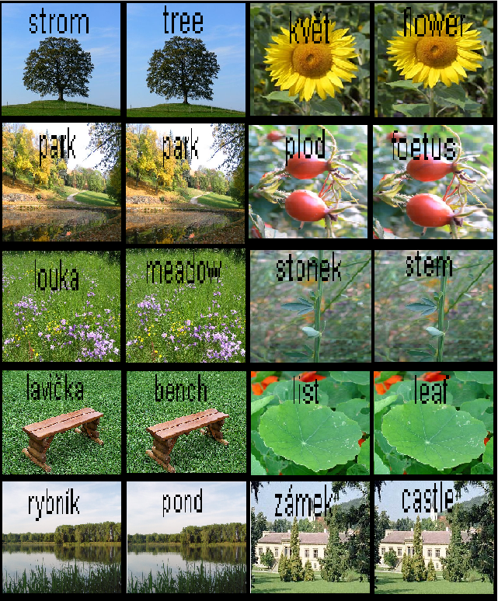

ČTVERCE 6.r.

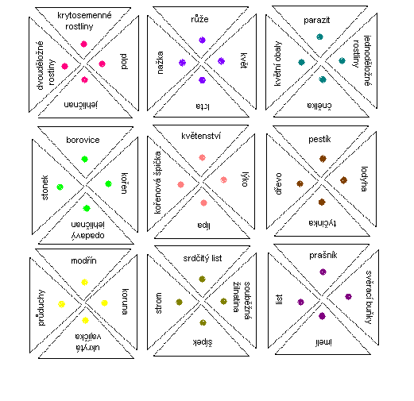

KVARTETO 6.r.

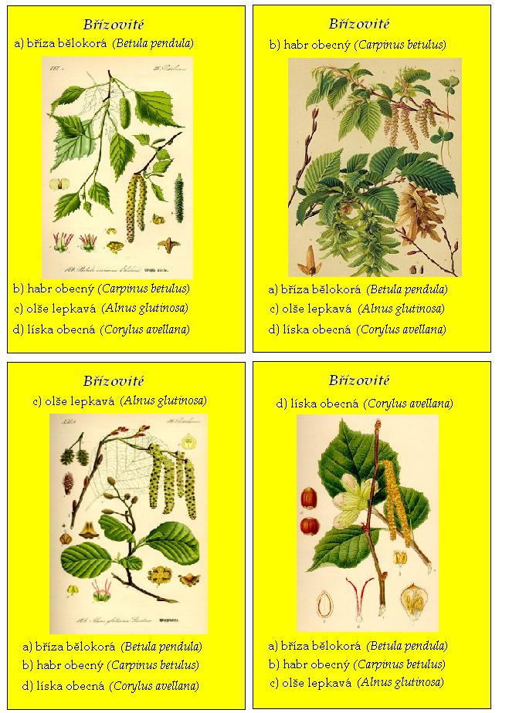

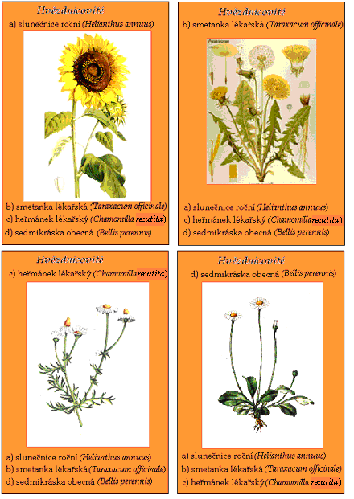

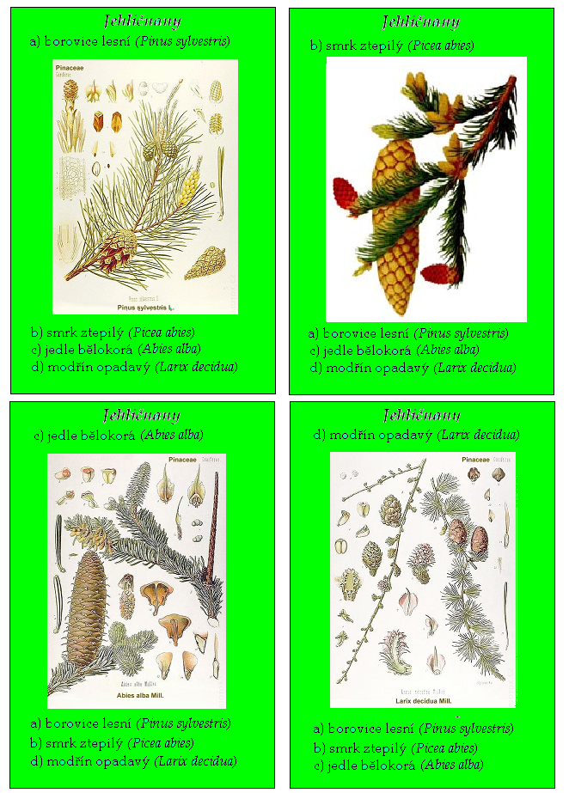

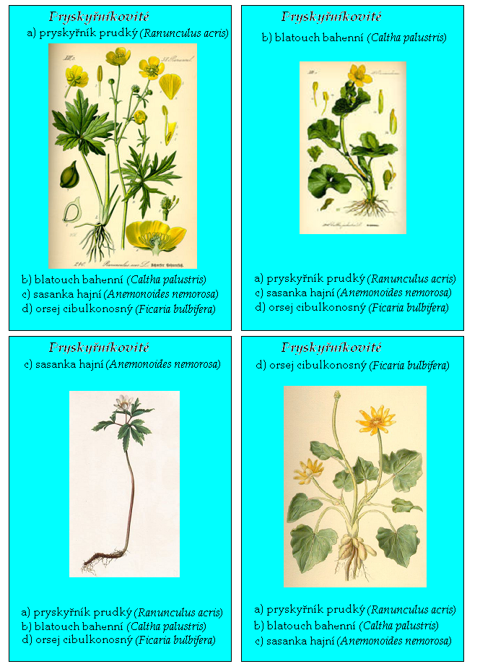

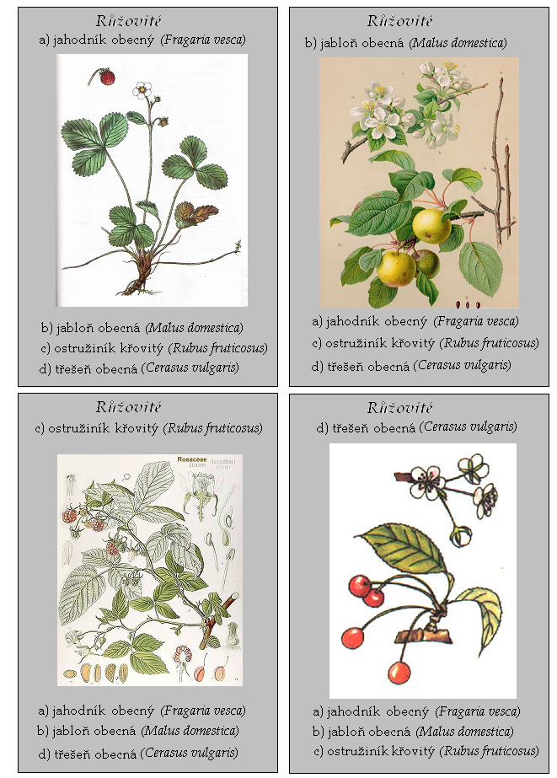

    - 7. ročník

Pro výuku v tomto ročníku využijeme bohaté floristické zastoupení v parku. V parku se nacházejí nejen naše druhy stromů, ale i stromy z jiných koutů světa, kterým se v parku daří. Je zde i velký počet známých druhů bylin. Pomocí pracovních listů a her žáci budou určovat rostliny, z větší části ovšem stromy a je vhodné do tohoto tématu zapojit i mapu parku (viz. Příloha č. 1). Výuka v parku je vhodná pro určování typů listů a plodů.

      - Komentář ke hře POZNÁVÁME A UČÍME SE
Tato hra je vhodná pro ujasnění znalostí o rostlinách, jejích jednotlivých částech a procvičení i hmatového smyslu žáka. Zda je schopen jen podle hmatu určit, o jakou část rostliny či dřeviny se jedná. Tato hra by byla nejlépe proveditelná na jaře (květen), kdy jsou již některé byliny i dřeviny v květu. Dá se hrát i na podzim, kdy je větší množství plodů. Co se týče parku v Čechách pod Kosířem, jsou použitelné hlavně šišky a plody z lípy či javoru. Samozřejmě si každý z učitelů upraví sám podle místa a zastoupení flóry v daném parku, který se poblíže školy nachází.
Žáci budou rozděleni do skupin po dvou či tří a budou postupně chodit a určovat dané části rostlin a dřevin za přítomnosti učitele, jenž bude kontrolovat i to, zda žáci poznali daný vzorek. Můžeme použít: list stromu, jehlice jehličnanů, stéblo trávy, šišku, kůru stromů, větvičku, květ, kořínek, lodyhu (stonek byliny). Jelikož toto nejde provést se všemi žáky najednou, pro zbytek třídy můžeme využít některou nebo některé hry, jež jsou popsány již v kapitole 5.1.1.4.

DŘEVINY A BYLINY
JAK JE POZNÁM? 7.r. 7. r.

1. Jak je poznáš? Co? No přece dřeviny a byliny! Ledacos už o nich víš, ale dokážeš přiřadit jednotlivé pojmy do správného sloupce?

pupeny
žilnatina větvená
cévní svazky roztroušené

cévní svazky v kruhu
lodyha
květ
stéblo

letokruhy
žilnatina souběžná nevětvená
2 dělohy
trávy
oddenek
kolénka u trav
kůra
květ podle čísla 3 nebo jeho násobku

svazčité kořeny
kořen hlavní s kořeny postranními

plod
cévní svazky

kmen
1 děloha

BYLINY | DŘEVINY | JEDNO-  DĚLOŽNÉ | DVOU-  DĚLOŽNÉ

      - Komentář k pracovnímu listu DŘEVINY A BYLINY – JAK JE POZNÁM?
V tomto pracovním listě se setkáváme s učivem o dřevinách a bylinách. Půjde nám zde zejména o poskytnutí vhodné formy osvojení a procvičení tohoto učiva.
V první úloha pracovního listu je nejlepší pro základní zopakování částí rostlin. Děti do tabulky zapíší, co patří ke stromu a co k bylině.
V druhém úkole mají žáci podle vyznačených bodů na mapě najít dané stromy, určit o jaký strom se jedná a následně jej zaznamenat do pracovního listu. Zdá se nejvhodnější děti posílat po jednom a v určitém časovém intervalu. Pokud žáci nebudou moci některé stromy poznat, bude mít učitel u sebe k jednotlivým stromům základní informace a pokusí se žáky navést, aby daný strom poznali.
Třetí úloha nabízí tři (pochopitelně může být i více) obrázky rostlin a tři možnosti rostlin, žáci by pak měli vybrat správné jméno k obrázku.

Téma: | Poznáváme dřeviny a byliny
Cíl: | Shrnutí a ucelení poznatků o dřevinách a bylinách, procvičení základní stavby rostlinného těla, pomocí dřevin nacházejících se v parku se naučit poznávat ty nejzákladnější druhy
Výstup: | Znalost a umět určit základní typy dřevin a bylin
Čas: | 1-2 hodiny
Příprava: | Učitel namnoží pracovní listy pro počet žáků ve třídě, případně list dle potřeb upraví či doplní, naplánuje průběh vyučování v daném parku, předem zreviduje aktuální stav parku (zda některé vybrané stromy nebyly pokáceny), zajistí mapu parku a vyznačí v ní příslušné dřeviny

Klíč:
  BYLINY | DŘEVINY | JEDNODĚLOŽNÉ | DVOUDĚLOŽNÉ
  lodyha | kmen | 1 děloha | 2 dělohy
  květ | pupeny | svazčité kořeny | kořen hlavní s kořeny postranními
  plod | kůra | cévní svazky roztroušené | cévní svazky v kruhu
  stéblo | květ | žilnatina souběžná nevětvená | žilnatina větvená
  oddenek | plod | květ podle čísla 3 nebo jeho násobku | květ podle čísla 4 nebo 5 a jejich násobků
  cévní svazky | cévní svazky | trávy
   | letokruhy | kolénka u trav

DRUHY PLODŮ 7. r.

1. Vezměte si osm různě barevných pastelek a spojujte, co k sobě patří .
štírovník
trávy
malvice | bobule | peckovice | nažka | oříšek | tobolka | lusk
 | borůvka
2. Vaším úkolem je v parku najít co nejvíce suchých i dužnatých plodů. Vydejte se na průzkum a své závěry zapište. Já jsem našel borůvku. Můj nález už vidíte zapsaný ve vaší tabulce. Nevadí?
úkol
      - Komentář k pracovnímu listu DRUHY PLODŮ
Téma: | Druhy plodů
Cíl: | Zopakování znalostí o typech plodů z vyučovací hodiny a ucelení poznatků. Procvičit dělení plodů na plody, dužnaté, suché pukavé a suché nepukavé. Pomocí pracovních listů přiřadit plody daným dřevinám.
Výstup: | Žáci budou umět poznat druhy plodů u nejznámějších dřevin.
Potřeby: | oblečení do terénu, psací potřeby, sáčky igelitové nebo papírové
Čas: | 1 vyučovací hodina
Příprava: | Učitel namnoží pracovní listy pro každého žáka, popř. si ho upraví podle své potřeby. Vhodné by bylo si předem park projít a podívat se, které z typů plodů se zde vyskytují.
Řešení: | Úkol č. 1:
plody dužnaté |  |  | plody suché pukavé |  | plody suché nepukavé
peckovice | malvice | bobule | lusk | tobolka | nažka | oříšek | obilka
třešeň | jabloň | borůvka | štírovník | mák | jasan | habr | trávy

 | Úkol č. 2: Děti mohou najít méně druhů plodů. Zde jsou příklady možných druhů plodů.
malvice | bobule | peckovice | nažka | oříšek | tobolka | lusk
jeřáb | réva | slivoň | rdesno, jilm | ořešák | šeřík | trnovník
 | břečťan | mandloň | jasan | habr | topol
 | jmelí | bez | buk | lípa | vrba
 | ptačí zob |  | javor,olše
 |  |  | bříza,růže

TVARY A TYPY LISTŮ 7.r.

1. Zvládneš přiřadit obrázky listů s jejich názvy? Spoj čarou názvy listů s jejich vyobrazeními.

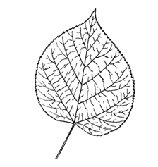 | list střelovitý
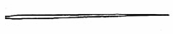 | list srdčitý
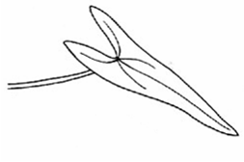 | list čárkovitý
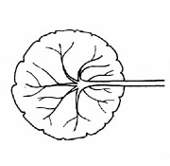 | list vejčitý
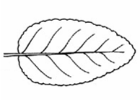 | list okrouhlý

2. Na druhou stranu tohoto pracovního listu nakresli listy níže uvedených stromů. Že nevíš, jak na to? Tak ti dám malou radu: na co ti nebudou stačit tvé dosavadní znalosti, na to můžeš použít popisky stromů v parku nebo také stromy s obrázky listů vyhledat v atlasu stromů.
úkol



      - Komentář k pracovnímu listu TVARY A TYPY LISTŮ

Téma: Tvary a typy listů
Cíl: Shrnutí a ucelení poznatků o tvarech a typech listů. Procvičit, u jaké rostliny se vyskytují dané tvary a druhy. Použijeme k tomu dřeviny nacházející se v parku. Nejlépe stromy, u kterých je tvar listu dobře vidět. Děti naučit poznat základní typy listů a alespoň některé dřeviny, které danému tvaru listu odpovídají.
Výstup: Znalost a umět určit základní tvary a typy listů.
Čas: 1 hodina
Příprava: Učitel namnoží pracovní listy pro počet žáků ve třídě, případně list dle potřeb upraví či doplní (mohou být zvoleny i jiné typy listů, zvláště v úkolu 2 zaměnit zástupce – lze doplnit i bylinné patro), naplánuje průběh vyučování v daném parku, předem zreviduje aktuální stav parku (zda některé vybrané stromy nebyly pokáceny).
Klíč: 1. úkol:

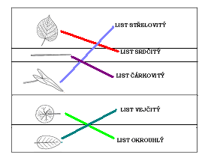

2. úkol:
1) list břízy bradavičnaté
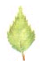
2) list habru obecného
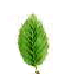
3) list jasanu ztepilého

4) list dubu zimního
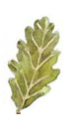
5) list buku letního
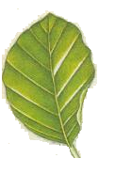
6) list topolu osiky


    - 8. ročník
      - Komentář k pracovnímu listu LÉČIVÉ ROSTLINY
Téma: | Léčivé rostliny
Cíl: | Shrnutí a ucelení poznatků o léčivých rostlinách. Procvičit, jaké léčivé rostliny rostou a hlavně ujasnit, které mohou člověku uškodit a proč. Použijeme k tomu dřeviny a byliny nacházející se v parku.
Výstup: | Znalost a umět říci alespoň některé léčivé rostliny a na co se používají.
Čas: | 1 hodina
Příprava: | Učitel namnoží pracovní listy pro počet žáků ve třídě, případně list dle potřeb upraví či doplní (mohou být vybrány i jiné léčivé rostliny – podle materiálu o léčivých rostlinách, které bude mít učitel k dispozici), naplánuje průběh vyučování v daném parku, předem zreviduje aktuální stav parku.
Klíč: | 1. úkol: 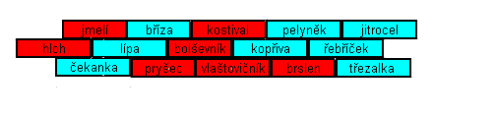
Úkol č. 2:
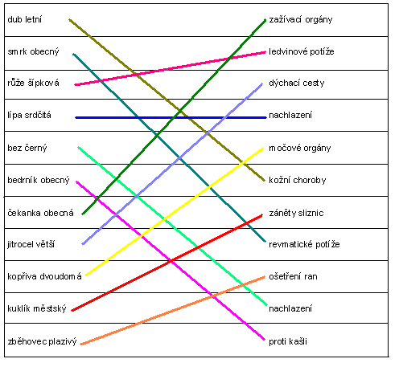

LÉČIVÉ ROSTLINY 8.r.

1. Pořádně si prohlédni nabídku „cihliček“. Jsou to léčivé rostliny. Avšak musíme vědět, které nám mohou způsobit problémy. Ty vybarvíš červeně. Léčivé rostliny, které nám neuškodí, vybarvi modře.

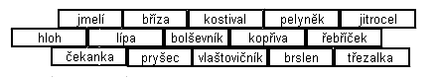
2. Zahrajeme si na doktora. Pomocí uvedených léčivých rostlin máme vyléčit různé potíže nebo zdravotní problémy. Použij barevné pastelky a pospojuj, co k sobě patří.

dub letní | zažívací orgány
smrk obecný | ledvinové potíže
růže šípková | dýchací cesty
lípa srdčitá | nachlazení
bez černý | močové orgány
bedrník obecný | kožní choroby
čekanka obecná | záněty sliznic
jitrocel větší | revmatické potíže
kopřiva dvoudomá | ošetření ran
kuklík městský | nachlazení
zběhovec plazivý | proti kašli

    - 9. ročník

Učivo v 9. ročníku se zvolenému tématu věnuje jen okrajově, proto pracovní list navádí žáky spíše ke kreativní činnosti a vlastní práci v terénu – tvorbě naučné stezky. Žáci tak mohou využít znalosti, které načerpali během předchozích ročníků.
Jednotlivá zastavení může učitel pravidelně obměňovat – mohou je představovat nejen dřeviny, ale i byliny, krajinné prvky (formy parkové úpravy) či menší ekosystémy (rybniční břeh, louka, rozárium).
NAUČNÁ STEZKA PARKEM
9.r.

Zaznač na vyznačené trase v mapě parku následující stromy (podle čísel).

1. lípa stříbrná
2. dub letní
3. buk lesní
4. jasan ztepilý
5. smrk pichlavý
6. javor stříbrný
7. jedle stejnobarvá
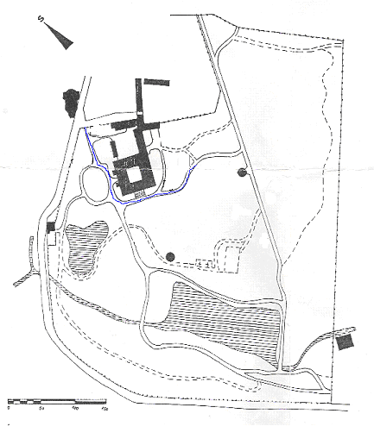

- Závěr

Diplomová práce ,,Využití flóry zámeckého parku v Čechách pod Kosířem v hodinách přírodopisu a ekologického přírodopisu na základní škole” je souhrnem informací o zámeckém parku a nejdůležitějších metodických doporučení nejen k výuce přírodopisu na druhém stupni základních škol.
Cílem diplomové práce bylo popsat flóru zámeckého parku a vypracovat konkrétní návrhy využitelné ve výuce. K naplnění cíle vedl dlouhodobý sběr dat a údajů o květeně a přírodních poměrech v zámeckém parku, botanický průzkum vyšších rostlin v průběhu vegetační sezóny 2006, evaluace učiva o využití zámeckého parku ve výuce. Důležitá byla následná systematizace a klasifikace nasbíraných dat a v neposlední řadě vytvoření metodických doporučení.
Diplomová práce je důkazem toho, jak vhodně zařadit zámecký park do výuky na základní škole. Metodická doporučení jsou sestavena pro jednotlivé ročníky na druhém stupni. V šestém ročníku se zaměřuje na vnímavost a schopnost postřehnout a pojmenovat okolní jevy v přírodě, v sedmém na určování rostlin, v osmém na využití léčivých rostlin a v devátém na souhrn znalostí o zámeckém parku. V metodické části jsou vytvořeny pracovní listy hry s podrobným komentářem pro učitele.
K úspěšnému zvládnutí výuky flóry zámeckého parku je nutné mít nejen dostatek informací, které se nacházejí v prvních kapitolách práce. Ale také inspiraci, kterou lze čerpat v metodické části.

- Anotace

Příjmení a jméno: Szkutová Jana
Katedra: Biologie Pdf UP Olomouc
Vedoucí práce: RNDr. Vlastimil Tlusták, CSc.
Název práce: Využití květeny zámeckého parku v Čechách pod Kosířem ve vyučování přírodopisu a ekologického přírodopisu na základní škole
Počet stran: 71
Počet příloh: 3
Počet titulů použité literatury: 29
Klíčová slova: zámecký park
dendrologie
parková flóra
metodický návod využití parku

Resumé: Diplomová práce se věnuje využití flóry zámeckého parku v Čechách pod Kosířem ve výuce přírodopisu na základní škole. Je sestavena ze dvou částí. První část je zaměřena na teorii, v níž je psáno o zámku, parku a dendrologickém zastoupení v parku. Druhá část jsou návrhy pracovních listů a jejich komentářů, které mohou být využity v hodinách přírodopisu.

- Annotation

Surname and first name: Szkutová Jana
Department: Department of Biology, Pedagogical faculty, University of Palacky
Supervisor of the thesis: RNDr. Vlastimil Tlusták, CSc.
The name of the diploma work: The utilization of the park flora in Čechy pod Kosířem in primary school classes of biology and environmental biology
Number of pages: 71
Number of inset: 3
Number of using literature´s titles: 29
Key word´s: palace gardens
dendrology
flora of gardens
methodical directions of park´s exploitatio

Resume:
The dissertation is devoted to exploitation of flora of palace gardens in Čechy under Kosíř while teaching natural science in elementary school. It consists of two parts.The first one is aimed on theory, which describes the castle, palace gardens and the kind of dendrological representation as well.
The second part is formed by suggestions of working sheets and their commentary, that could be used in lessons of natural science

- Použité zdroje
- Aichele, Dietmar; Golte-Bechtle, Marianne: Co tu kvete? Kvetoucí rostliny střední Evropy ve volné přírodě. Praha 2007.
- Conway, Peter: Stromy, které léčí. Triton 2005.
- Dančák, Martin: Trávovité byliny v Botanické zahradě PřF UP Olomouc. Olomouc PřF UP, 2006.
- Drhovský, Karel: Dendrologie zámeckých parků : (Kozel, Horšovský Týn) : metodická pomůcka k exkurzi. Plzeň : Pedagogické centrum, 1997.
- Dugas, Dionýz: Zdravý život s babiččinými bylinkami. Ostrava 2004.
- Fér, František – Rohon, Pavel: Biologie, botanika, dendrologie. ČVUT 2002
- Filipec, J. a kol., ed.: Slovník spisovné češtiny pro školu a veřejnost. Akademia. Praha 2005.
- Gračka, F.: Čechy pod Kosířem. OkÚ Prostějov 2000.
- Hendrych, Jan: Tvorba krajiny a zahrad III: historické zahrady, parky a krajina, jejich proměny, kulturně historické hodnoty, význam a ochrana. České vysoké učení technické. Praha 2000.
- Hieke, Karel: České zámecké parky a jejich dřeviny. Státní zemědělské nakladatelství, Praha 1984.
- Hieke, Karel: Dřeviny českých a moravských zámeckých parků. SEMPRA, Praha 1984.
- Hieke, Karel: Lexikon okrasných dřevin. HELMA 1994
- Hieke, Karel: Moravské zámecké parky a jejich dřeviny. Státní zemědělské nakladatelství, Praha 1985.
- Hieke, Karel: Praktická dendrologie (1). SPN Praha 1978.
- Hieke, Karel: Praktická dendrologe (2). SPN Praha 1978.
- Hora-Hořejš, Petr: Toulky zámeckými parky Čech a Moravy. Knihcentrum, Praha 1997.
- Janoušek, Vojtěch: Vlastivěda moravská : II.: Místopis Moravy. Čís. 62, Okres plumlovský. Olomoucký kraj. Brno 1933.
- Koblížek, Jaroslav: Jehličnaté a listnaté dřeviny našich zahrad a parků. SURSUM. 2000.
- Kolektiv autorů Botanického ústavu Akademie věd ČR a Výzkumný ústav Silva Taroucy pro krajinu a okrasné zahradnictví: Průhonice dříve a nyní. Agentura Bonus. Hrdějovice 2005.
- Kříž, Zdeněk; Riedl, Dušan; Sedlák, Jan: Významné parky Jihomoravského kraje. Brno 1978.
- Kubát, K.: Klíč ke květeně České republiky. Akademia. Praha 2002.
- Mikula, Alois: Plody palných a parkových rostlin. SPN. 1978.
- Nováček, F. - Bednář, V. – Zapletal, J: Příspěvek k přírodovědnému poznání Kosíře. Olomouc PřF UP, 1980.
- Pacáková-Hošťálková, Božena a kol.: Zahrady a parky v Čechách, na Moravě a ve Slezsku. Libri. Praha 2004.
- Paukert, Jiří - Horsák, Zdeněk: Zámek a park Čechy pod Kosířem. Krajské středisko státní památkové péče a ochrany přírody v Brně ve spolupráci se Státním ústavem památkové péče a ochrany přírody v Praze. 1964.
- Petráčková, V.; Kraus, J. a kol., ed.: Akademický slovník cizích slov. Akademia. Praha 2001.
- Ptáček, Josef: Toulky zámeckými parky Čech a Moravy. Knihcentrum. Praha 1997.
- Ritschelová, Iva a spol.: Výkladový slovník vybraných pojmů z environmentální ekonomie. Ústí nad Labem 2002.
- Šubr, J.: Čechy pod Kosířem, památkový záměr obnovy zámeckého parku. VŠÚOZ Průhonice 1986.
- Přílohy
Příloha č. 1: Mapa zámeckého parku v Čechách pod Kosířem s lokalizací
významných dřevin (Paukert, Horsák, 1964)

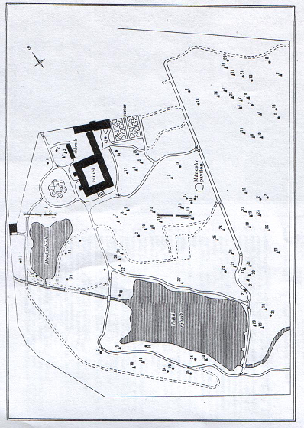

Vysvětlivky:

- Quercus robur L. – dub letní
- Tilia tomentosa Moench. – lípa stříbrná
- Thuja plicata D. Don – zerav řasnatý
- Chamaecyparys nootkatensis D. Don – cypřišek nutkajský
- Pyracantha coccinea M. J. Roem – hlohovec červený
- Magnolia soulangeana Soul. – šácholan Soulangeův
- Picea pungens Engelm. – smrk pichlavý
- Abies concolor (Gord. et Glend.) Lindl. – jedle ojínělá
- Thuja occidentalis Späth. – zerav západní
- Psedotsuga menziesii (Mirbel) Franco – douglaska tisolistá
- Pinus nigra Arnold. – borovice černá
- Tsuga canadensis L. – tsuga kanadská
- Betula pendula Roth.– bříza bílá
- Acer palmatum Thunb. – javor dlanitolistý
- Thuja occidentalis Späth. – zerav západní
- Koelreuteria paniculata Laxm. – svitel latnatý
- Catalpa bignonioides Walt. – katalpa obecná
- Quercus borealis Michx. – dub severní
- Pinus ponderosa Dougl. – borovice těžká
- Betula pendula Roth. – bráza bílá
- Betula pendula Roth. – bříza bílá
- Pinus cembra L. – borovice limba
- Pinus strobus L. – borovice hedvábná (borovice vejmutovka)
- Tsuga canadensis L. – tsuga kanadská
- Picea excelsa (Lam.) Link. – smrk obecný
- Juniperus sabina L. – chvojka klášterská
- Juniperus chinensis L. – jalovec čínský
- Sorbus torminalis (L.) Crantz. – jeřáb břek
- Kolkwitzia amabilis Graebn. – kolkwitzia krásná
- Thuja plicata D. Don – zerav řasnatý
- Populus tomentosa Carr. – topol plstnatý
- Elaegnus angustifolia L. – hlošina úzkolistá
- Pinus aristata Engelm. – borovice osinatá
- Populus canescens (Ait.) Sm. – topol sivý
- Quercus palustris Moench.– dub bahenní
- Quercus conferta Kit. et Schult. – dub uherský
- Juniperus virginiana L. – jalovec virginský
- Picea orientalis (L.) Link. – smrk východní
- Cotinus coggygria Scop. – ruj vlasatá
- Magnolia acuminata L. – magnólie zašpičatělá
- Acer saccharinum L. – javor stříbrný
- Sophora japonica L. – jerlín japonský

Příloha č. 2 Zahrady a parky v Čechách, na Moravě a ve Slezsku (Pacáková-Hošťálková, 2004)

A
Adamov (Blansko), Albrechtičky (Nová Horka),

B
Bečváry (Kolín), Bechyně (Tábor), Benátky nad Jizerou (Mladá Boleslav), Běhařov (Klatovy), Běstvina (Chrudim), Bezno (Mladá Boleslav), Bezručovy sady (Olomouc, Praha), Bezručův háj (Petrohrad), Bílá Lhota (Olomouc), Bílá voda (Jeseník), Bílina (Teplice), Bítov (Znojmo), Blaník (Liběchov), Blansko (Blansko), Blatná (Strakonice), Bludov (Šumperk). Bon repos ( Lysá nad Labem), Borotín (Blansko), Borský park (Plzeň), Boskovice (Blansko), Botanická zahrada (Liberec, Praha, Teplice), Brandýs nad Labem (Praha – východ)

Brno (Brno) – arboretum a botanická zahrada MZLU, zahrada Augustiánského kláštera, botanická zahrada PřF MU, Denisovy sady, Kapucínské zahrady, Koliště, Líšeň, Lužánky, zahrada Mitrovských, náměstí 28. října, Slovanské náměstí, Špilberk, zahrada Tugenhatovy vily

Brodek u Prostějova (Prostějov), Brtnice (Jihlava), Bruntál (Bruntál), Březina (Rokycany), Březnice (Příbram), Bučovice (Vyškov), Budenice (Kladno, Budiškovice (Jindřichův Hadec), Budišov (Třebíč), Budkov (Třebíč), Buchlovice (Uherské Hradiště), Bukovina (Hrubá Skála), Býchory (Kolín), Bystré (Svitavy), Bystřice pod Hostýnem (Kroměříž), Bzenec (Hodonín),

C
Cibulka (Praha), Cítoliby (Louny)

Č
Častolovice (Rychnov nad Kněžnou), Čechovy sady (Olomouc), Čechovo náměstí (Praha), Čechy pod Kosířem (Prostějov), Černá Hora (Blansko), Černická obora (Sudoměřice u Bechyně), Černínská zahrada (Praha), Červená Lhota (Jindřichův Hradec), Červený dvůr (Český Krumlov), Červený hrádek (Chomutov), České Budějovice sady (České Budějovice), České Budějovice stromovka (České Budějovice), Český Krumlov (Český Krumlov), Čihadla (Lysá nad Labem), Čimelice (Písek)

D
Dačice (Jindřichův Hradec), Jalovice (Karlovy Vary), Děčín (Ústí nad Labem), Dětenice (Jičín), Diana (Tachov), Dlouhá Loučka (Olomouc), Dobříš (Příbram), Dolní Běřkovice (Mělník), Dolní Břežany (Praha – západ), Dolní Dlouhá Loučka (Olomouc), Dolní Lukavice (Plzeň – jih), Doloplazy (Prostějov), Doudleby nad Orlicí (Rychnov nad Kněžnou), Doudlevce u Plzně (Plzeň město), Duchcov (Teplice), Dukovany (Třebíč)

E
Emin dvůr (Znojmo)

F
Favorit (Sokolov), Fulnek (Nový Jičín)

H
Heřmanův městec (Chrudim), Hluboká nad Vltavou (České Budějovice), Hluboš (Příbram), Hnojník (Frýdek - Místek), Holešov (Kroměříž), Horní Běřkovice (Litoměřice), Horní Dlouhá Loučka (Olomouc), Horšovský Týn (Domažlice), Hořín (Mělník), Hořovice (Beroun), Hostýn (Kroměříž), Hoštice (Kroměříž), Hošťálková (Vsetín), Hošťákovy (Bruntál), Hradec Králové Jiráskovy sady a Žižkovy sady, Karlova Koruna (Hradec Králové), Hradec nad Moravicí (Opava), Hrádek u Nechanic (Hradec Králové), Hranice (Přerov), Hrubá Skála (Semily), Hrubý Rohovec (Semily), Hrušovany nad Jevišovkou (Znojmo), Hřebeny (Sokolov), Hynčice (Bruntál)

CH
Chlum u Třeboně (Jindřichův Hradec), Chlumec nad Cidlinou (Hradec Králové), Choceň (Ústí nad Orlicí), Choltice (Pardubice), Chomutov - Kamencové Jezero (Chomutov), Chorovány (Tábor), Chrast (Chrudim), Chroustovice (Chrudim), Chudenice (Klatovy), Chudobín (Olomouc), Chuchelná (Opava), Chyše (Karlovy Vary)

J
Jablunkov (Frýdek Místek) Janovice u Rýmařova (Bruntál), Jaroměřice nad Rokytnou (Třebíč), Jaroslavice (Znojmo), Javorník ve Slezsku (Jeseník), Jemčina (Jindřichův Hradec), Jemnice (Třebíč), Ječniště (Benešov), Jeseník - Lázeňský park a Smetanovy sady (Jeseník), Jetřichovice (Benešov), Jevišovice (Znojmo) Jezeří (Most), Jičín zámecká zahrada a Libosad (Jičín), Jindřichův Hradec zámecká zahrada, městský park Husovy sady, Landfrasova zahrada (Jindřichův Hradec), Jinošov (Třebíč), Jistebnice (Tábor)

K
Kacéřov (Plzeň – sever), Kačina (Kutná Hora), Kamenice (Praha – východ), Kamenice nad Lipou ( Pelhřimov), Karlova Studánka (Bruntál), Karlovy Vary Sady Antonína Dvořáka, Smetanův park (Karlovy Vary), Karviná – Darkov (Karviná), Karviná – Fryštát (Karviná), Kelč (Vsetín), Kladruby nad Labem (Pardubice), Klášterec nad Ohří (Chomutov), Konopiště (Benešov), Kostelec nad Černými lesy zámecká zahrada a Lesnické arboretum Peklov ( Kolín), Kostelec nad Orlicí (Rychnov nad Kněžnou), Kozel (Plzeň), Krásný Dvůr (Louny), Kratochvíle (Strakonice), Kravaře (Opava), Kravsko (Znojmo), Kroměříž Podzámecká zahrada, Květná zahrada (Kroměříž), Křivice (Plzeň - sever), Křinec (Nymburk), Křižanov (Žďár nad Sázavou), Kuks (Trutnov), Kunštát (Blansko), Kvasice (Kroměříž), Kynžvart (Cheb)

L
Lány (Rakovník), Lednice (Břeclav), Lednicko- Valtický areál (Břeclav), Lechovice (Znojmo), Lemberk (Česká Lípa), Leontýnka (Rakovník), Lešná (Vsetín), Lešná u Zlína (Zlín), Letohrad – Kyšperk (Ústí nad Orlicí), Letovice (Blansko), Ležáky (Chrudim), Liberec zámecká zahrada a městská botanická zahrada (Liberec), Liběchov (Mělník), Libějovice (Strakonice), Libnice (Mělník), Libochovice (Litoměřice), Líčko (Louny), Lidice (Kladno), Lipany (Kolín), Lipník nad Bečvou (Přerov), Litenčice (Kroměříž), Litomyšl (Svitavy), Lnáře (Strakonice), Lobkovice (Mělník), Lomnice (Blansko), Loučeň (Nymburk), Loučná nad Desnou (Šumperk), Luhačovice (Zlín), Luka nad Jihlavou (Jihlava), Lukavec (Pelhřimov), Lužany (Plzeň – jih), Lysá nad Labem (Nymburk), Lysice (Blansko)

M
Malá skála (Jablonec nad Nisou), Maleč (Havlíčkův Brod), Manětín (Plzeň – sever), Mariánské lázně – Skalníkovy sady, park u Ferdinandova pramene, Nový park, lázeňské parky (Cheb), Mělník – zámecká zahrada, zámecký park Neuberk (Mělník), Měšice (Praha – východ), Mikulov (Břeclav), Milešov (Litoměřice), Milotice (Hodonín), Mnichovo Hradiště (Mladá Boleslav), Molitorov (Kolín), Moravec (Žďár nad Sázavou), Moravský Krumlov (Znojmo), Myslibořice (Třebíč)

N
Náchod (Náchod), Náměšť nad Oslavou (Třebíč), Náměšť na Hané (Olomouc), Napajedla (Zlín), Nasavrky (Chrudim), Nemyšl (Tábor), Nová Horka (Nový Jičín), Nové Hrady zámecký park a Terezino údolí (České Budějovice), Nové Hrady (Chrudim), Nové Město nad Metují (Náchod), Nové Zámky u Litovle (Olomouc), Nový Dvůr (Opava), Nový Světlov (Uherské Hradiště), Olomouc - městské parky, Smetanovy sady, Čechovy sady, Bezručovy sady, Severní sady a botanická zahrada (Olomouc)

O
Opava - zámecká zahrada, Sady u muzea, Smetanovy sady, Křížkovského sady, Sady Svobody, Dvořákovy sady a Janáčkovy sady (Opava), Opočno (Rychnov nad Kněžnou), Orlík (Písek), Osek (Teplice), Ostrava (Ostrava), Ostrov nad Ohří (Karlovy Vary)

P
Panenské Břežany (Praha – východ), Paskov (Frýdek Místek), Pernštejn (Žďár nad Sázavou), Peruc (Louny), Petrohrad (Louny), Ploskovice (Litoměřice), Poděbrady - lázeňský park, park na náměstí T. G. Masaryka, park léčebny Mír a lázeňského hotelu Zámeček (Nymburk), Prostějov (Prostějov), Průhonice – botanická a dendrologická zahraha (Praha – západ), Přerov (Přerov)

Plzeň (Plzeň) – Kopeckého sady, Smetanovy sady, Šafaříkovy sady, Křižíkovy sady, sady 5. května, sady Pětatřicátníků, Pecháčkovy sady, Borský park, park v Lochotíně, park Potoční, botanická zahrada, lesnické arboretum Sofronka

Praha – Amerika, Bertramka, Bezručovy sady, botanická zahrada UK, Cibulka, náměstí Svatopluka Čecha, sady Svatopluka Čecha, Černínská zahrada, Dolní Počernice, Františkánská zahrada, Malá Fürstenberská zahrada, Velká Fürstenberská zahrada, Gröbovka, Hartigovská zahrada, Hvězda, Chytkovy sady, Jelení příkop, Jezerka, terasa jízdárny Pražského hradu, Jižní zahrady Pražského hradu, Kampa, Kanálka, Karlovo náměstí, zahrada Kinských, Klamovka, Koloděje, Kolovratská zahrada, Kovařicova zahrada, Královská obora, Královská zahrada, Krčský park, Kunratice, Ledeburská zahrada, Letenské sady, Lobkovická zahrada, Malostranský hřbitov, Markétská zahrada, Müllerova zahrada, Na Baště, park Národního Probuzení, sady Na Skalce, Na Valech, Nebozízek, Nosticova zahrada, palácové zahrady na jižním svahu Pražského hradu, Malá Pálffyovská zahrada, Velká Pálffyovská zahrada, Petřínské sady, Pražská botanický zahrada, zahrady Pražského hradu, park Přátelství, Rajská zahrada, Riegrovy sady, park u rozhledny na Petříně, Růžový sad na Petříně, Santoška, Seminářská zahrada, Schönbornská zahrada, starý Židovský hřbitov, Strahov, Thomayerovy sady, Troja, Turbová, Valdštejnská zahrada, Vinoř, Vojanovy sady, Vrtbovská zahrada, Vyšehrad, Zbraslav

R
Raduň (Opava), Rájec nad Svitavou (Blansko), Rajhrad (Brno – venkov), Ratibořice (Náchod), Ratměřice (Benešov), Roudnice nad Labem (Litoměřice), Rožmitál pod Třemšínem (Příbram), Růžový palouček (Litomyšl), Rychnov nad Kněžnou (Rychnov nad Kněžnou)

S
Sedlec – Prčice (Benešov), Slatiňany (Chrudim), Slavkov u Brna (Vyškov), Slezské Rudoltice (Bruntál), Smečno (Kladno), Smilkov (Benešov), Sobotín (Šumperk), Sokolov (Sokolov), Stadice (Ústí nad Labem), Strážnice (Hodonín), Střílky (Kroměříž), Sudoměřice u Bechyně (Tábor), Sychrov (Liberec)

Š
Šebetov (Blansko), Šilhéřovice (Opava), Štemplovec (Opava), Šternberk (Olomouc), Štěkeň (Strakonice), Štiřín (Praha – východ)

T
Tažovice (Strakonice), Telč – zámecký park a zahrada, městský park (Jihlava), Teplice (Teplice), Teplice nad Bečvou (Přerov), Tovačov (Přerov), Trhanov (Domažlice), Trpisty (Tachov), Třebíč (Třebíč), Třeboň (Jindřichův Hradec), Třešť (Třebíč), Tupadly (Mělník), Týnec (Klatovy)

U
Uherčice (Znojmo)

V
Valašské Meziříčí (Vsetín), Valeč (Karlovy Vary), Valtice (Břeclav), Velké Březno (Ústí nad Labem), Velké Dvorce (Tachov), Velké Heráltice (Opava), Velké Hoštice (Opava), Velké Losiny (Šumperk), Velké Meziříčí (Žďár nad Sázavou), Velké Opatovice (Blansko), Veltrusy (Mělník), Veselí nad Moravou (Hodonín), Veselíčko (Přerov), Vidim (Mělník), Vilémov (Havlíčkův Brod), Vintířov (Chomutov), Višňové (Znojmo), Vizovice (Zlín), Vlašim (Benešov), Vranov nad Dyjí (Znojmo), Vráž (Písek), Vrchlabí (Trutnov), Vrchotovy Janovice (Benešov), Vsetín (Vsetín), Vysoké Chvojno (Pardubice), Vyškov (Vyškov)

Z
Zahrádky (Česká Lípa), Zákupy (Česká Lípa), Zalužany (Příbram), Zbiroh (Rokycany), Zdislavice (Kroměříž), Zlín – zahrada vily Tomáše Bati, „Město v zahrádkách“, náměstí Práce, Komenského sady, Masarykovo náměstí, lesní hřbitov (Zlín), Znojmo – klášterní zahrada, Husovy sady. Karolininy sady, Gránická strž (Znojmo)

Ž
Žádlovice (Šumperk), Žďár nad Sázavou (Žďár nad Sázavou), Žehušice (Kutná Hora), Židlochovice (Brno – venkov), Žihobce (Klatovy), Žinkovy (Plzeň – jih), Žleby (Kutná Hora)

Příloha č. 3 Zámecký park v Čechcách pod Kosířem (Gračka, 200

Zámek v parku v Čechách pod Kosířem

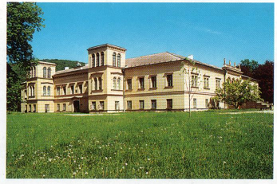

Mánesův altánek v Čechách pod Kosířem

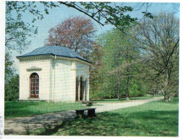

Věž v zámeckém parku v Čechách pod Kosířem

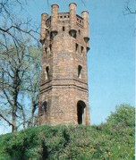

Velký rybník v zámecké parku v Čechách pod Kosířem

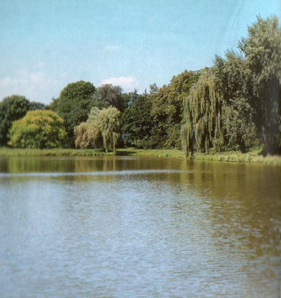

Zámek a Malý rybník v parku v Čechách pod Kosířem

